**UNIVERSIDAD TECNOLÓGICA NACIONAL  
Facultad Regional Córdoba**

Ingeniería en Sistemas de Información  
**Cátedra de Habilitación Profesional**

**Workflow Diseño.**

**Empresa**

Coming S.A.

**Actividad**

Servicios de telecomunicaciones.

**Proyecto**  
Gestión de instalación y mantenimiento de antenas de telecomunicaciones.

**Docentes**Ing. Julio Zohil TitularIng. Natalia JaimeIng. Francisco Aquino

**Grupo 3**Carlos Trepat 48270  
Javier Brizuela 23965  
Demián Odasso 45921  
Mariano Gava 55498  
Pablo Tissera 43508  
Mariano Guillén 50712

**Curso 4K4 - Año 2012**

**Historia de Cambios**

| Fecha | Versión | Descripción | Autor |
| --- | --- | --- | --- |
| 20/08/2012 | 1.0 | Primera versión | Carlos Trepat |
| 14/11/2012 | 1.1 | Diseño de web services | Demián Odasso |

Índice

Introducción 6

Paquete Proyecto 7

Realización CU1: Crear proyecto 7

Clases intervinientes 7

Diagrama de secuencia 8

Realización CU2: Crear solicitud de tarea 9

Clases intervinientes 9

Diagrama de secuencia 10

Realización CU18: Registrar documento de solicitud de tarea 11

Clases intervinientes 11

Diagrama de secuencia 12

Realización CU24: Gestionar solicitud de tarea 13

Clases intervinientes 13

Diagrama de secuencia 14

Realización CU25: Consultar solicitud de tarea 15

Clases intervinientes 15

Diagrama de secuencia 15

Realización CU29: Asignar proyecto a administrador de proyectos 16

Clases intervinientes 16

Diagrama de secuencia 17

Realización CU27: Seleccionar proyecto a gestionar 18

Clases intervinientes 18

Diagrama de secuencia 19

Realización CU18: Actualizar progreso de tarea 20

Clases intervinientes 20

Diagrama de secuencia 21

Realización CU19: Actualizar progreso tarea por móvil 22

Clases intervinientes 22

Diagrama de secuencia 23

Realización CU100: Consultar acontecimiento de tarea 24

Clases intervinientes 24

Diagrama de secuencia 25

Realización CU102: Controlar cambio de estado de la tarea 26

Clases intervinientes 26

Diagrama de secuencia 27

Realización CU32: Registrar solicitud de pago a cuadrilla 28

Clases intervinientes 28

Diagrama de secuencia 29

Realización CU3: Registrar acontecimiento de tarea 30

Clases intervinientes 30

Diagrama de secuencia 31

Realización CU38: Registrar permiso acceso o sitio 32

Clases intervinientes 32

Diagrama de secuencia 33

Realización CU8: Registrar solicitud de viático 34

Clases intervinientes 34

Diagrama de secuencia 35

Realización CU17: Modificar documento de solicitud de tarea 36

Clases intervinientes 36

Diagrama de secuencia 37

Realización CU99: Gestionar acontecimiento de tarea 38

Clases intervinientes 38

Diagrama de secuencia 39

Paquete Reportes 40

Realización CU107: Generar informe de tareas desviadas por facturación 40

Clases intervinientes 40

Diagrama de secuencia 41

Realización CU28: Generar reporte de documentación de integrantes de cuadrilla por filtros 42

Clases intervinientes 42

Diagrama de secuencia 43

Realización CU29: Generar reporte de proyectos por filtros 44

Clases intervinientes 44

Diagrama de secuencia 45

Realización CU31: Generar reporte de tareas por filtro 46

Clases intervinientes 46

Diagrama de secuencia 47

Paquete Notificaciones 48

Realización CU41: Notificar solicitud de tarea apta para cobrar a cliente 48

Clases intervinientes 48

Diagrama de secuencia 49

Realización CU39: Notificar vencimiento documento de integrante de cuadrilla 50

Clases intervinientes 50

Diagrama de secuencia 51

Paquete Administración 52

Realización CU33: Registrar cobro de solicitud de tarea 52

Clases intervinientes 52

Diagrama de secuencia 53

Realización CU9: Modificar solicitud de viático 54

Clases intervinientes 54

Diagrama de secuencia 55

Realización CU34: Modificar solicitud de pago a cuadrilla 56

Clases intervinientes 56

Diagrama de secuencia 57

Realización CU35: Registrar documento de integrante de cuadrilla 58

Clases intervinientes 58

Diagrama de secuencia 59

Paquete Soporte 60

Realización CU47: Cambiar contraseña 60

Clases intervinientes 60

Diagrama de secuencia 61

Realización CU48: Iniciar sesión 62

Clases intervinientes 62

Diagrama de secuencia 63

Realización CU60: Gestionar cuadrilla 64

Clases intervinientes 64

Diagrama de secuencia 65

Realización CU62: Registrar cuadrilla 66

Clases intervinientes 66

Diagrama de secuencia 67

Realización CU64: Modificar cuadrilla 68

Clases intervinientes 68

Diagrama de secuencia 69

Realización CU61: Consultar cuadrilla 70

Clases intervinientes 70

Diagrama de secuencia 71

Realización CU63: Eliminar cuadrilla 72

Clases intervinientes 72

Diagrama de secuencia 73

Realización CU55: Gestionar integrante de cuadrilla 74

Clases intervinientes 74

Diagrama de secuencia 75

Diagrama de componentes 76

Diagramas de despliegue 77

Despliegue lógico 77

Despliegue físico 78

Diseño de Web Services 79

Propósito 79

Formatos 79

Errores 79

Login 79

Tareas 80

Acontecimientos 80

Tipos de Acontecimientos 81

# Introducción

El modelo de Diseño toma como entrada principal el modelo de análisis, pero se adapta al entorno de implementación, adquiriendo una mayor comprensión de los requisitos no funcionales y restricciones relacionadas con el lenguaje de programación. Los artefactos utilizados en esta etapa son:

* Diagrama de clases de diseño.
* Diagramas de secuencia.
* Diagrama de componentes.
* Diagramas de despliegue.

Organizaremos el documento a travez de realizaciones de casos de uso de diseño y solo nos concentraremos en aquellas realizaciones de casos de uso de diseño que consideramos guías para el resto del sistema.

# Paquete Proyecto

## Realización CU1: Crear proyecto

### Clases intervinientes

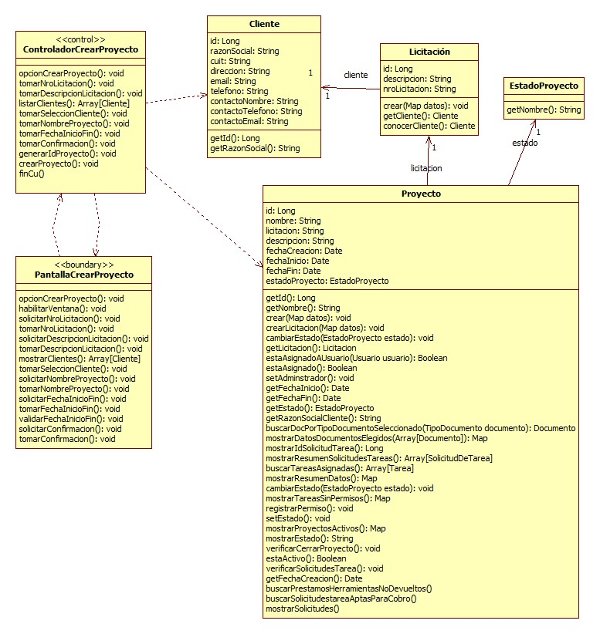

### Diagrama de secuencia

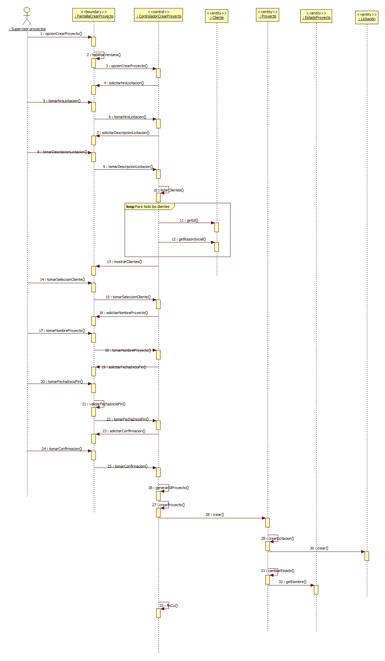

## Realización CU2: Crear solicitud de tarea

### Clases intervinientes

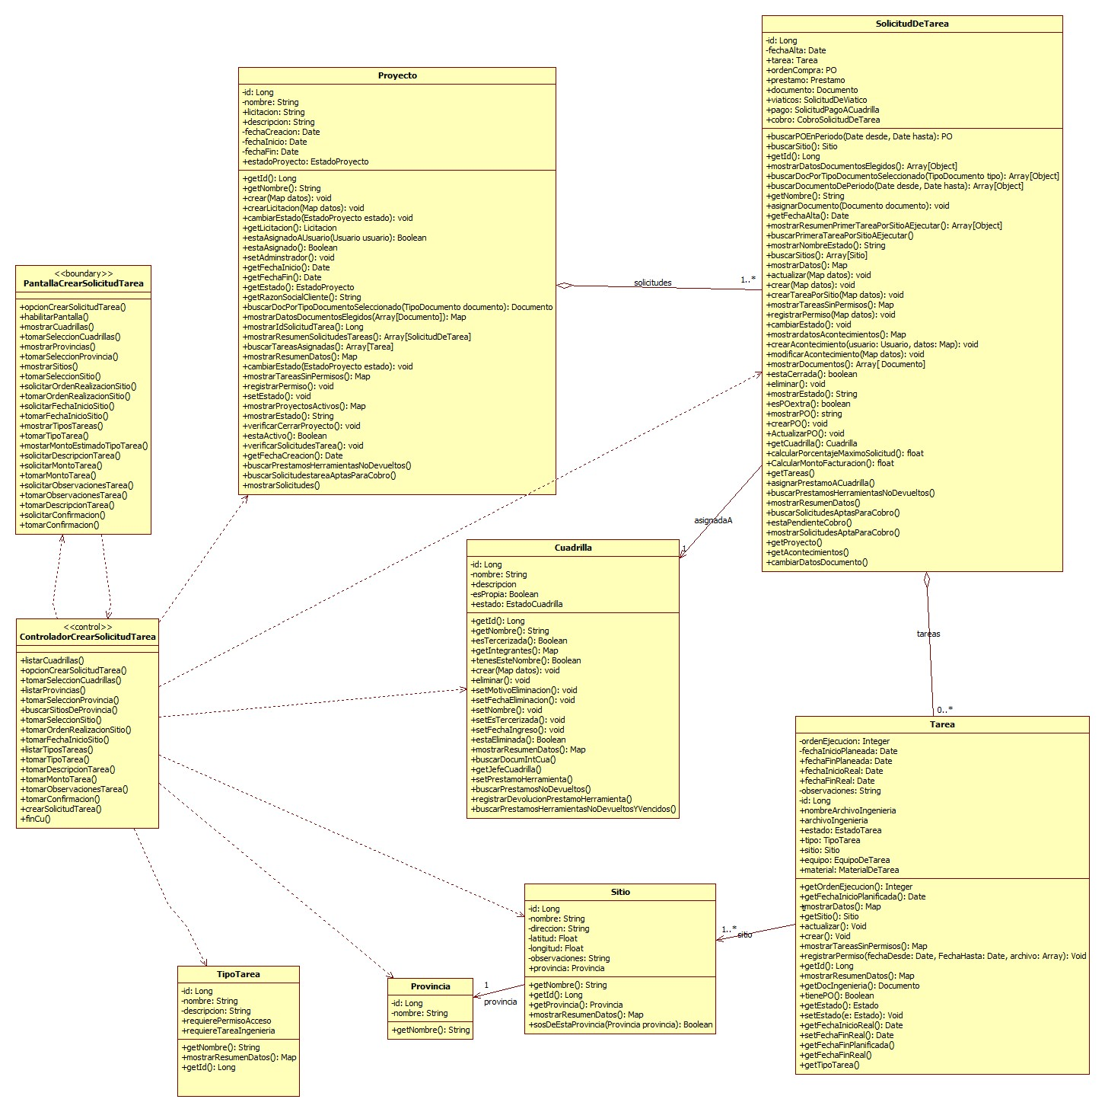

### Diagrama de secuencia

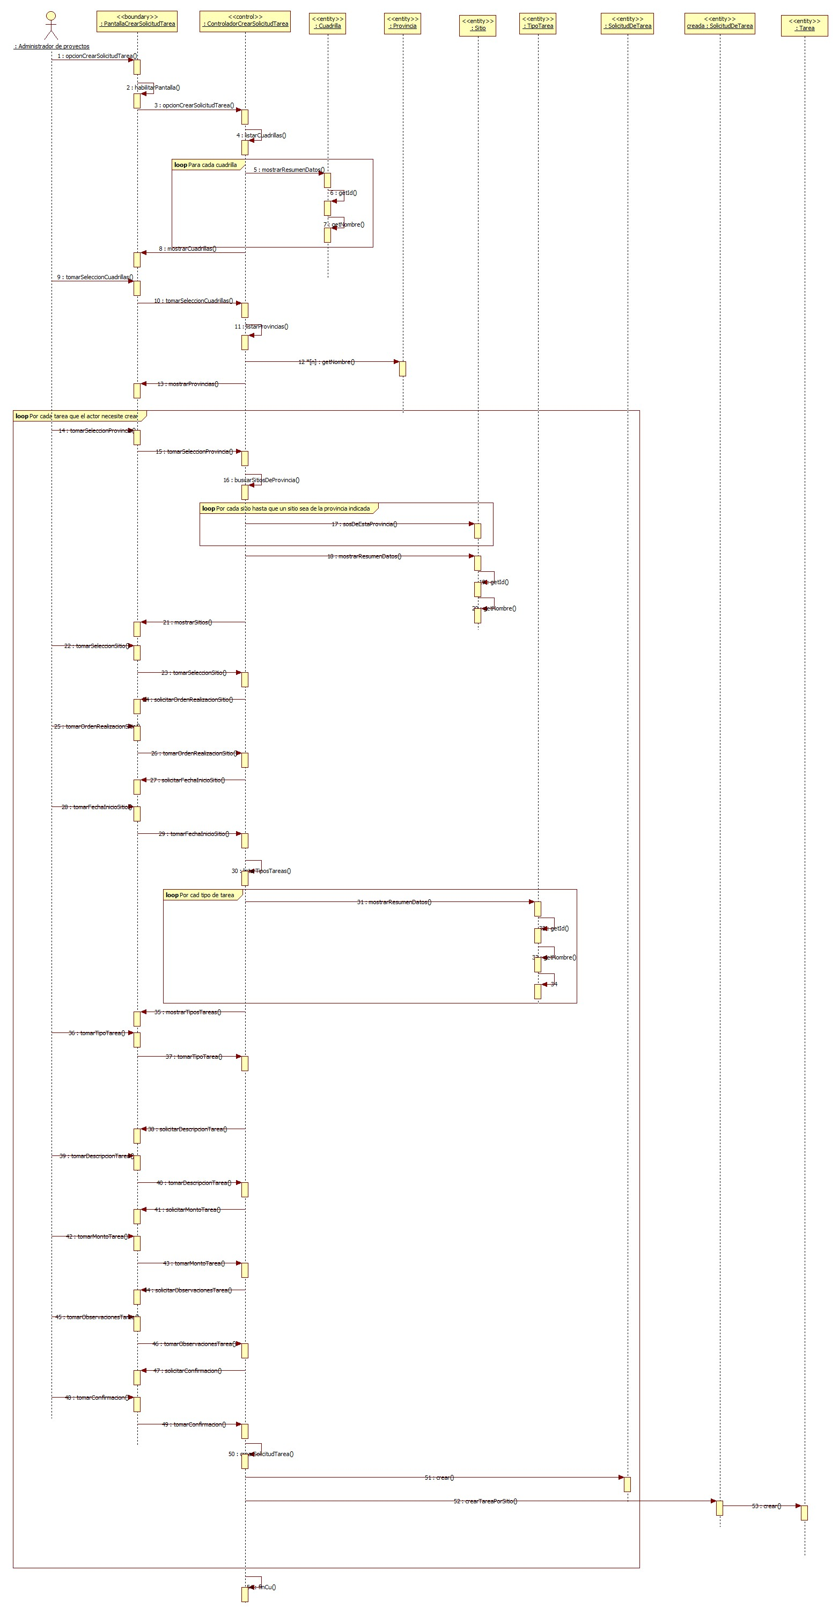

## Realización CU18: Registrar documento de solicitud de tarea

### Clases intervinientes

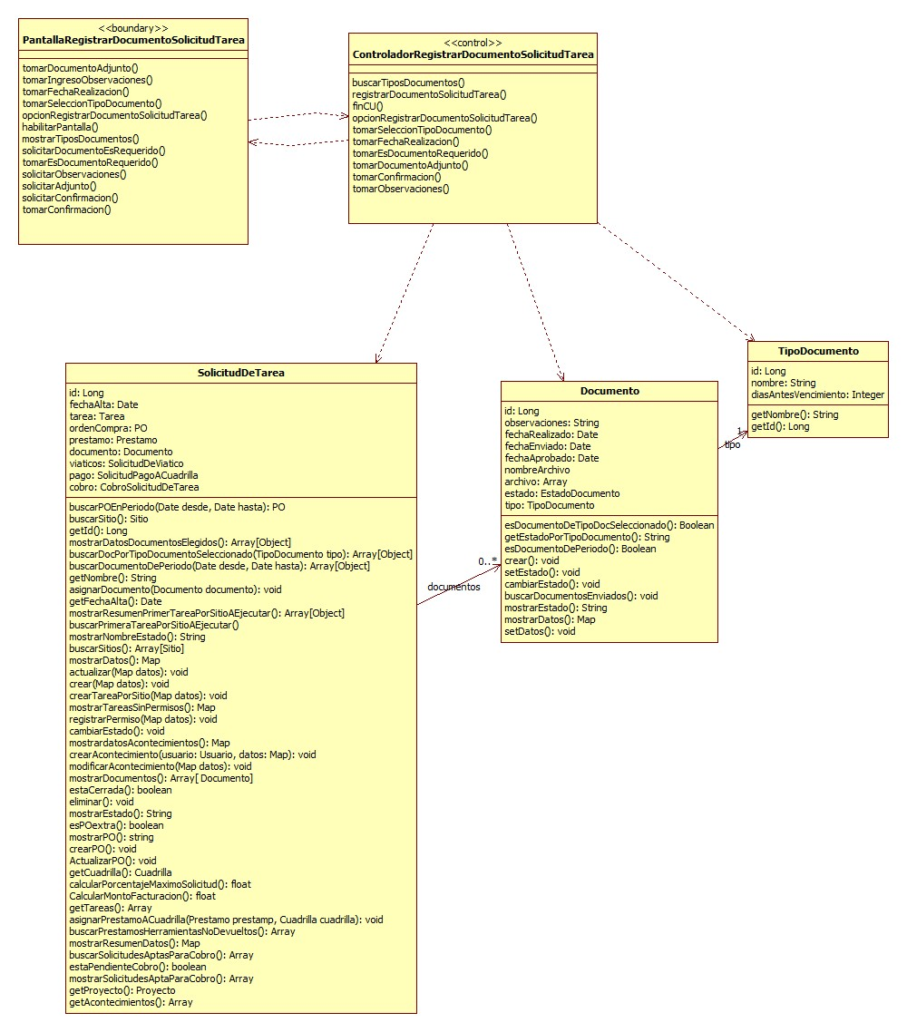

### Diagrama de secuencia

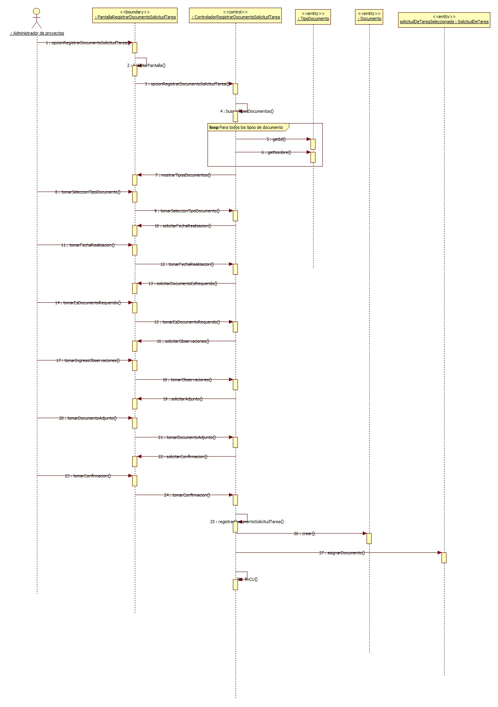

## Realización CU24: Gestionar solicitud de tarea

### Clases intervinientes

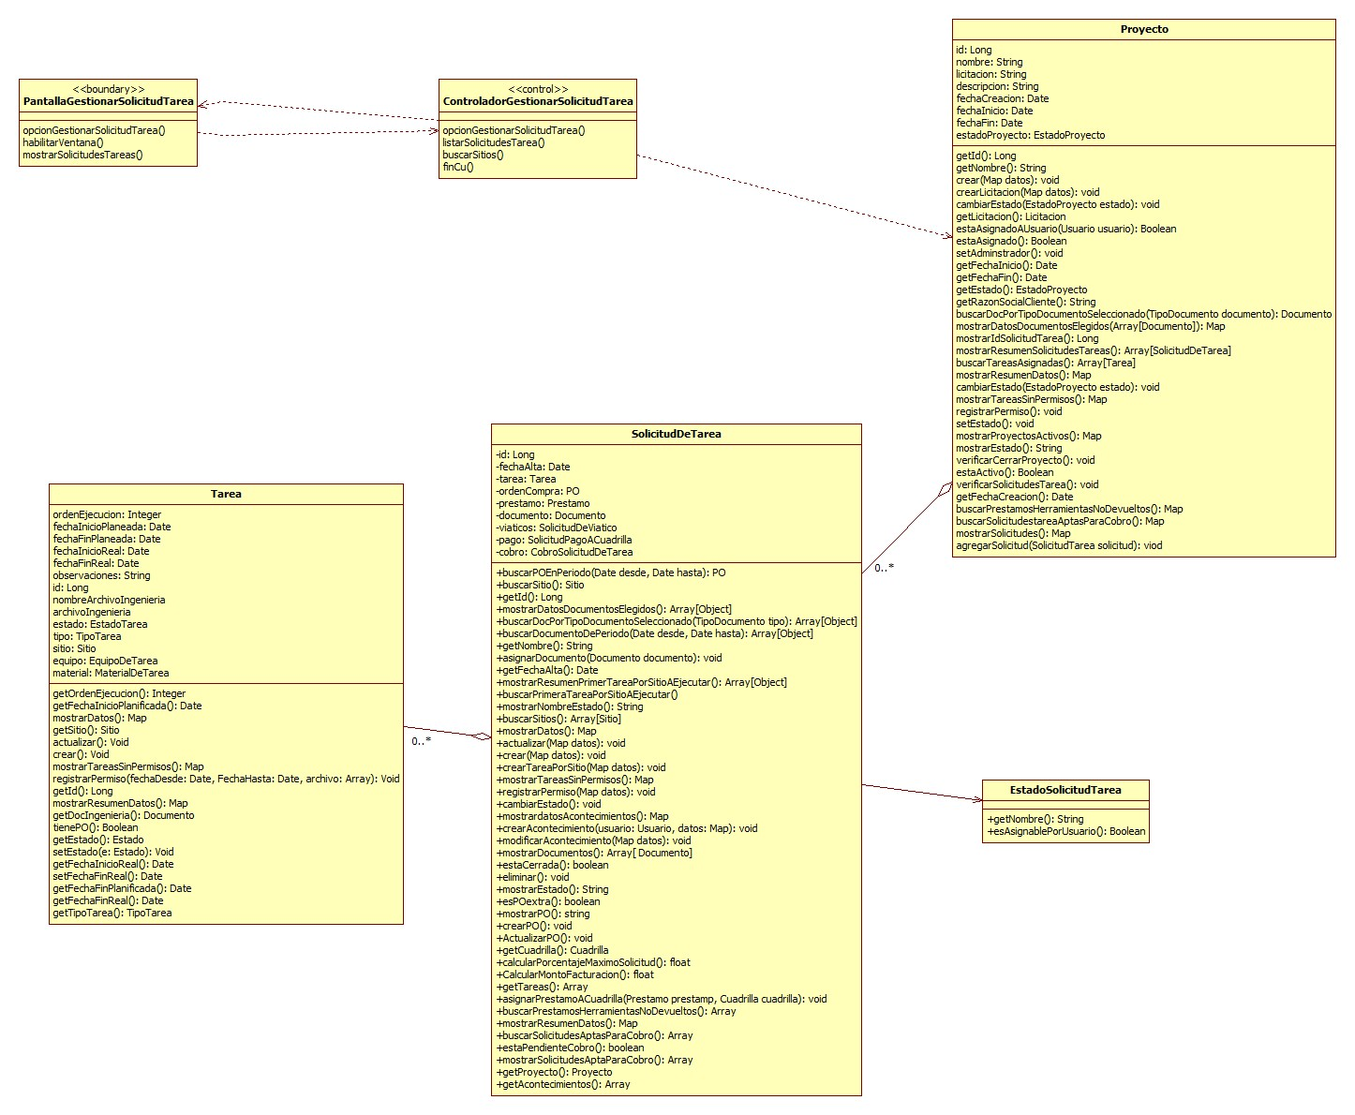

### Diagrama de secuencia

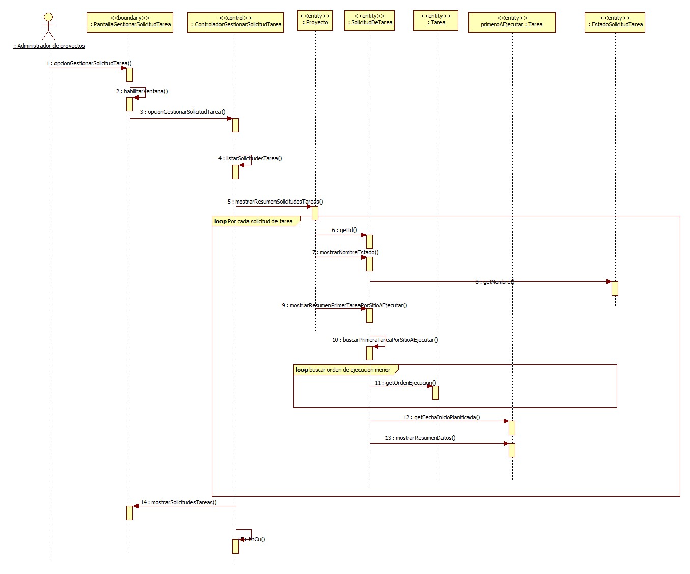

## Realización CU25: Consultar solicitud de tarea

### Clases intervinientes

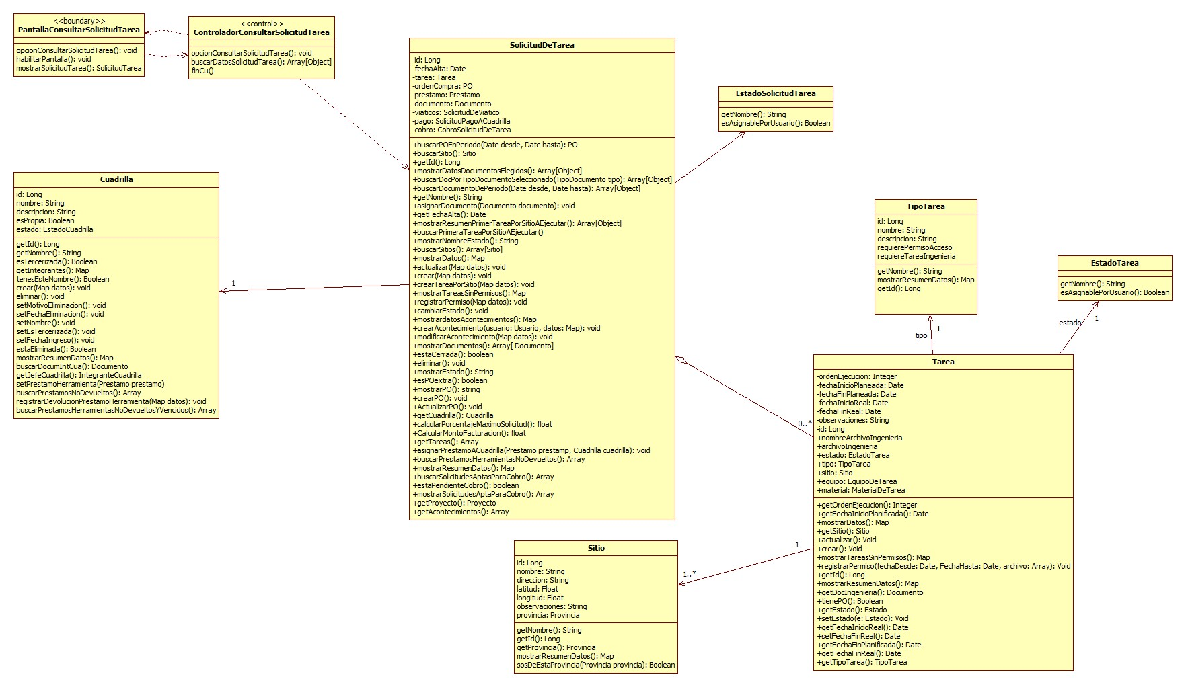

### Diagrama de secuencia

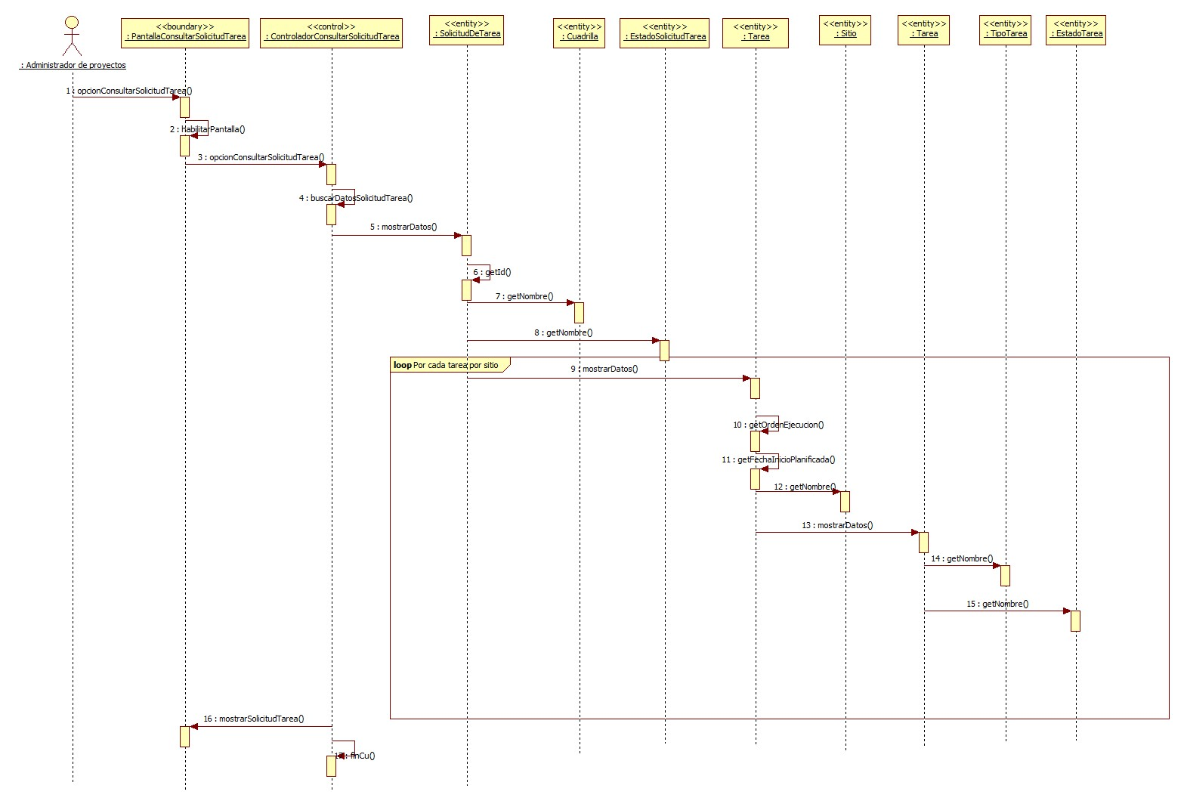

## Realización CU29: Asignar proyecto a administrador de proyectos

### Clases intervinientes

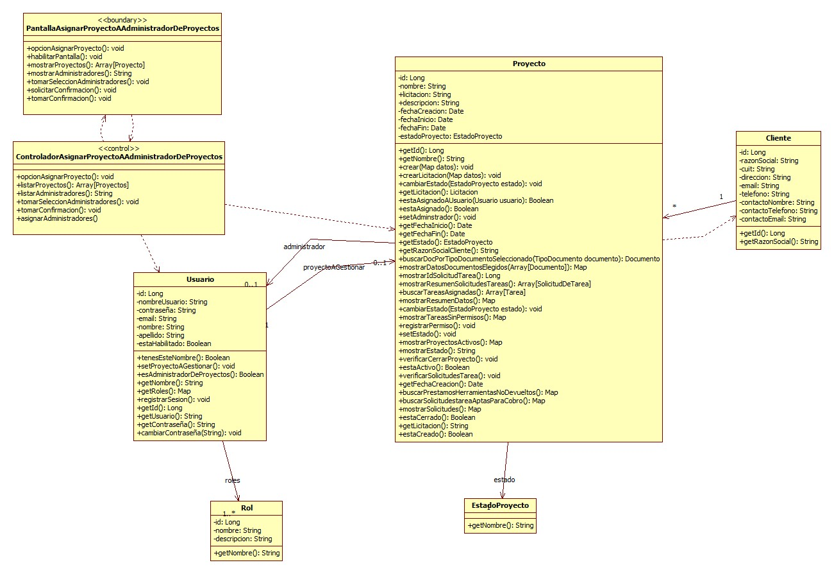

### Diagrama de secuencia

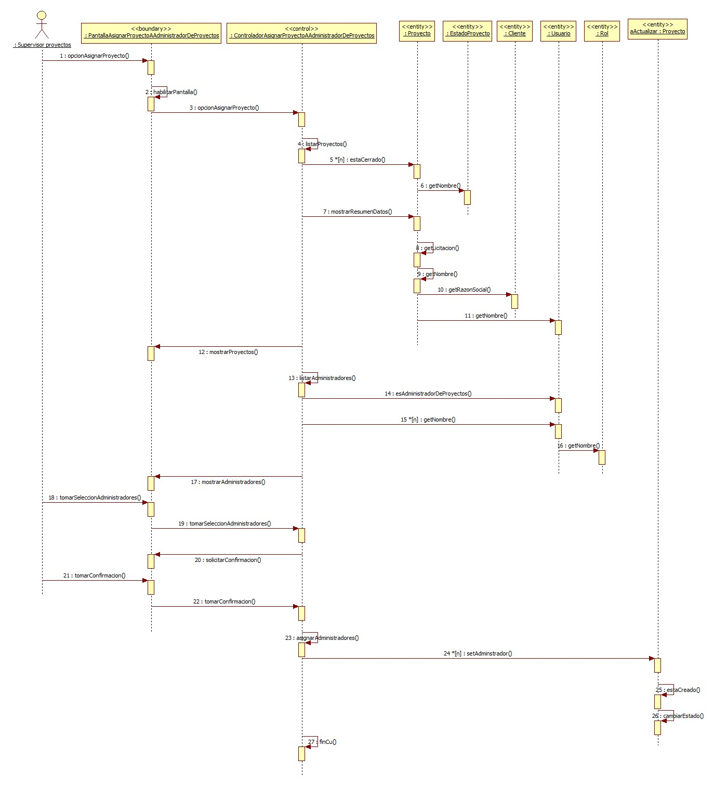

## Realización CU27: Seleccionar proyecto a gestionar

### Clases intervinientes

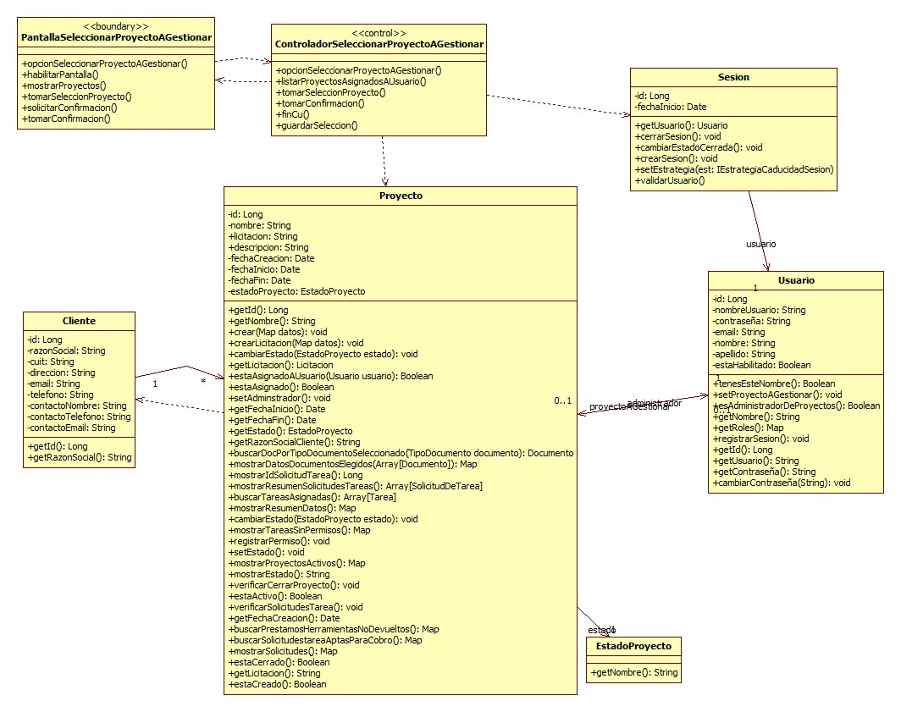

### Diagrama de secuencia

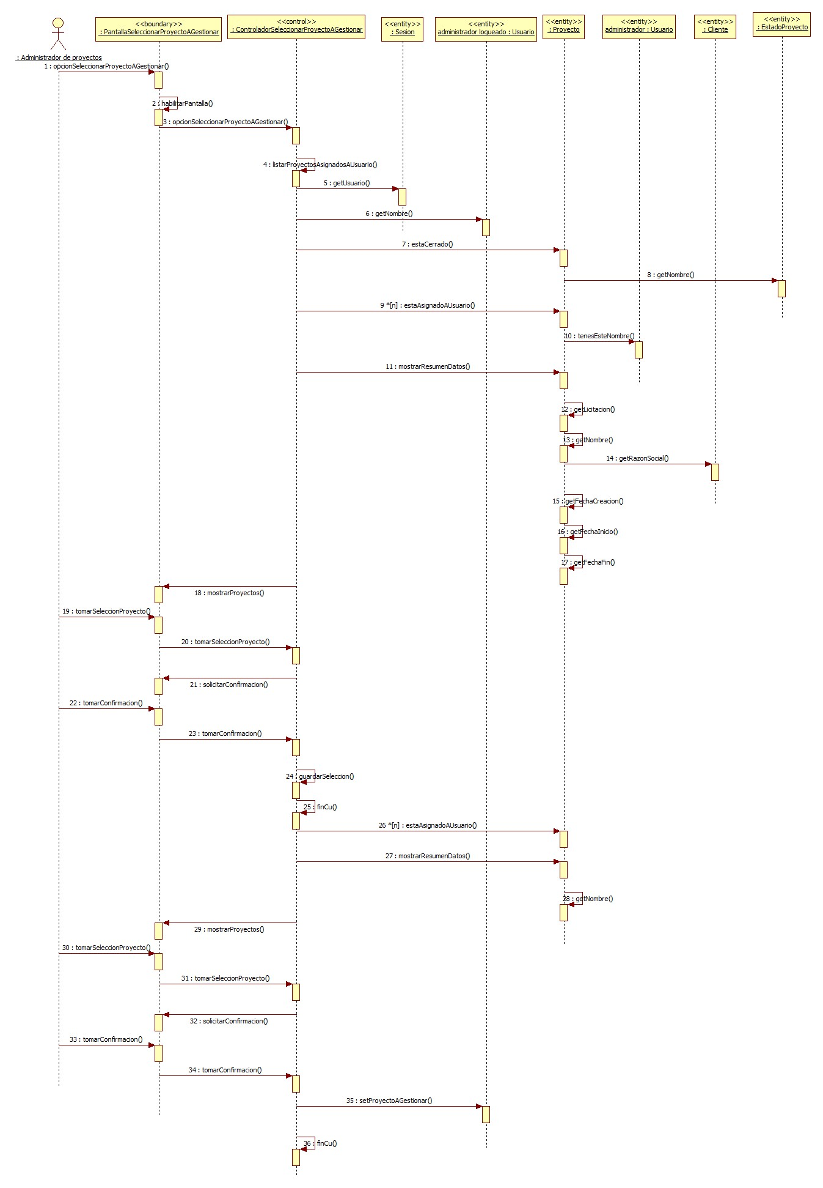

## Realización CU18: Actualizar progreso de tarea

### Clases intervinientes

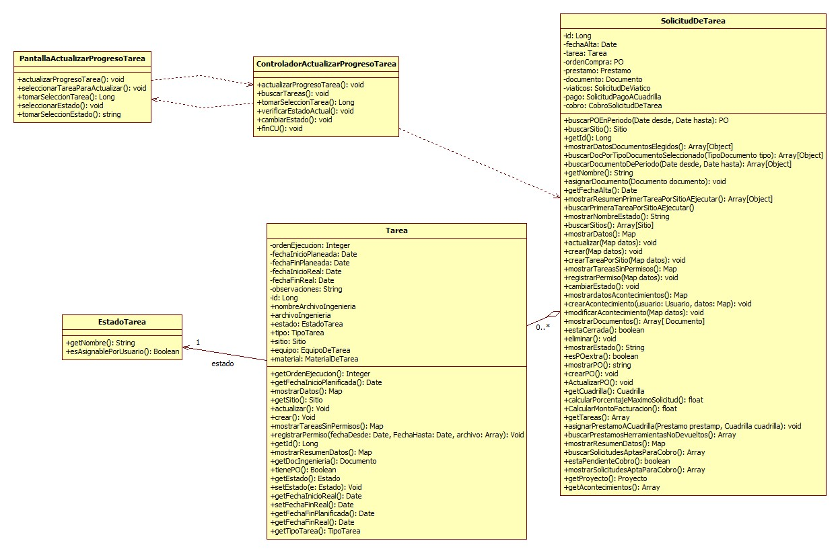

### Diagrama de secuencia

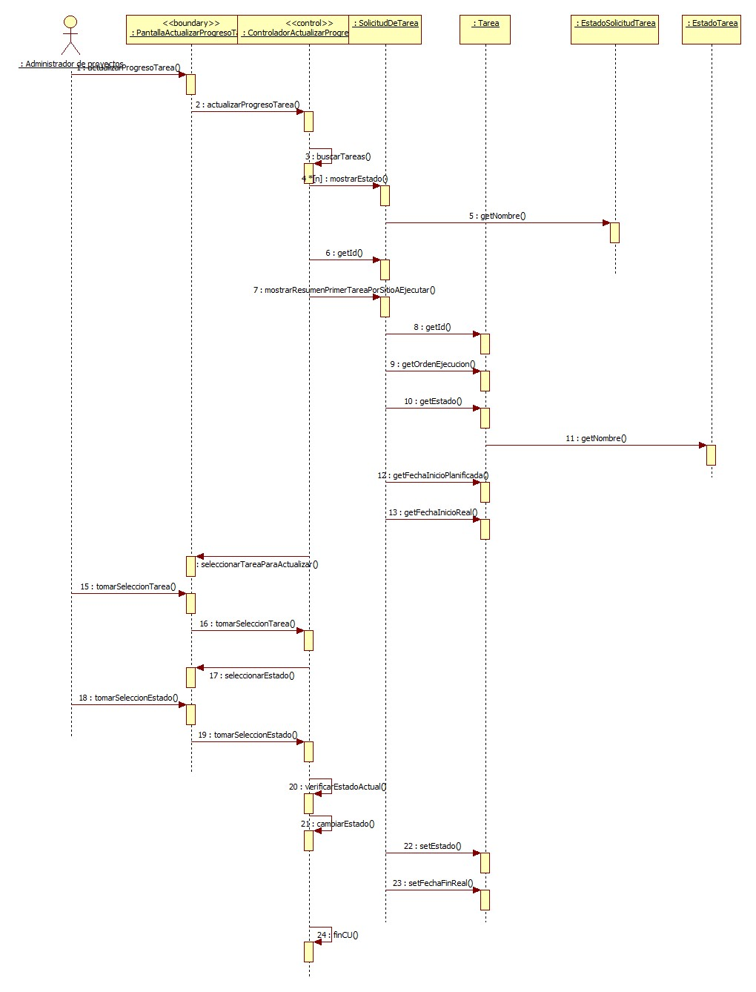

## Realización CU19: Actualizar progreso tarea por móvil

### Clases intervinientes

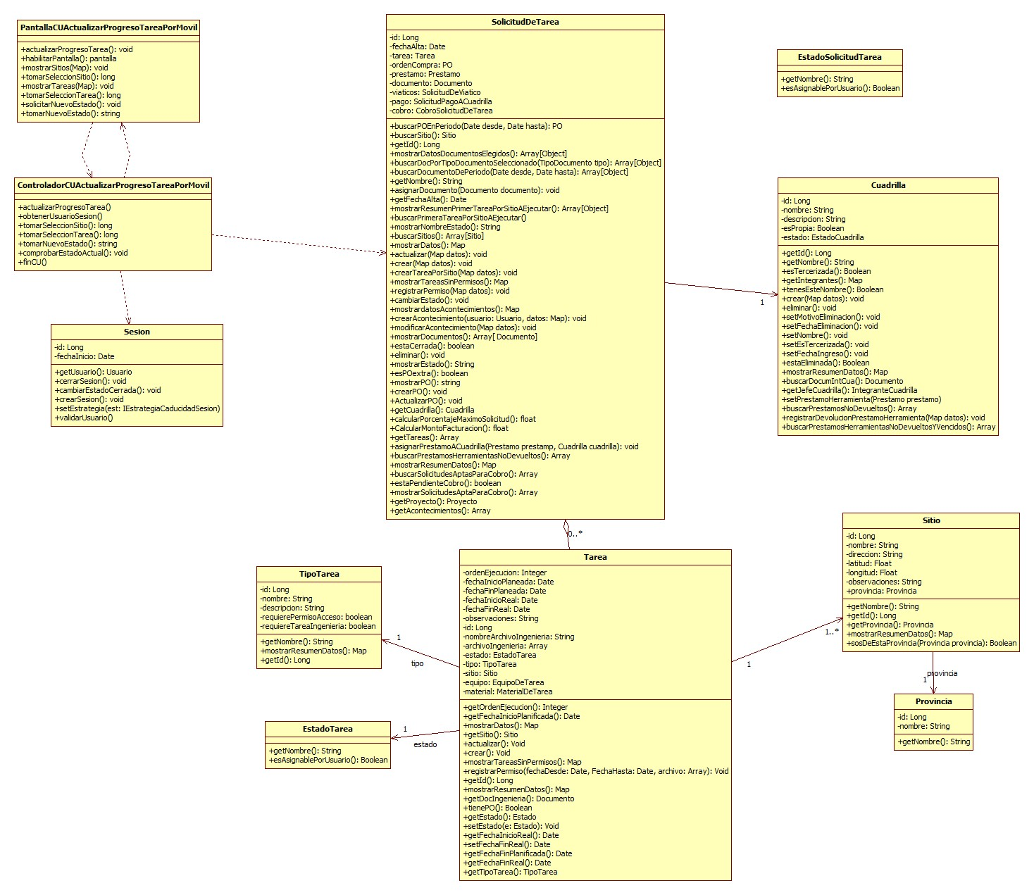

### Diagrama de secuencia

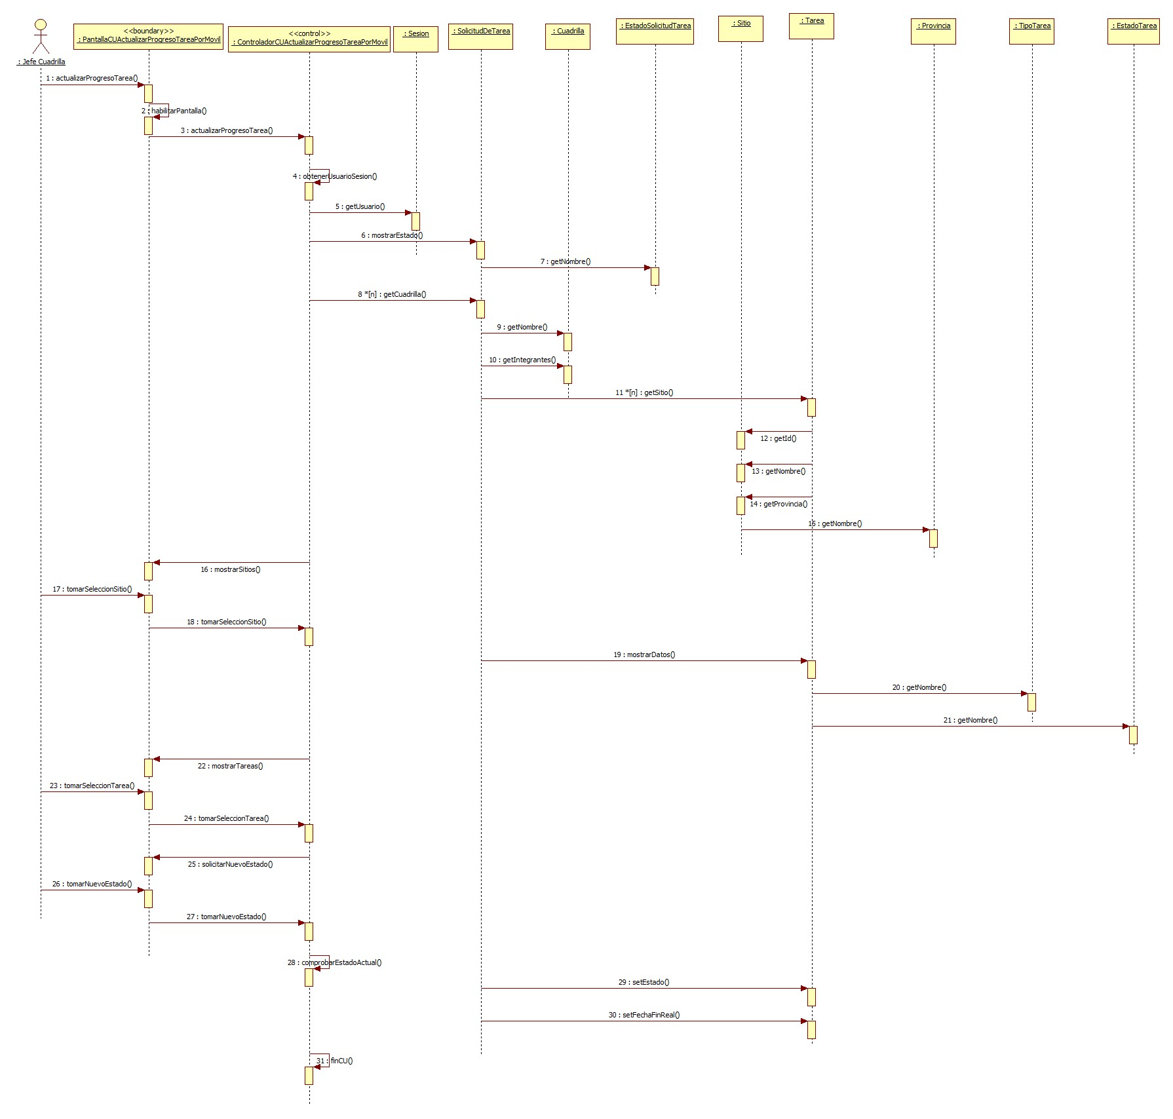

## Realización CU100: Consultar acontecimiento de tarea

### Clases intervinientes

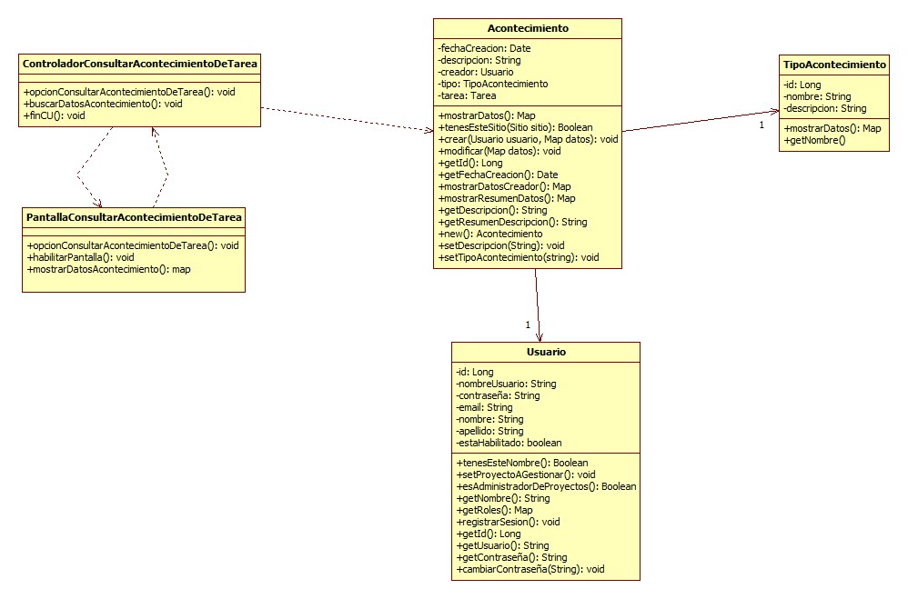

### Diagrama de secuencia

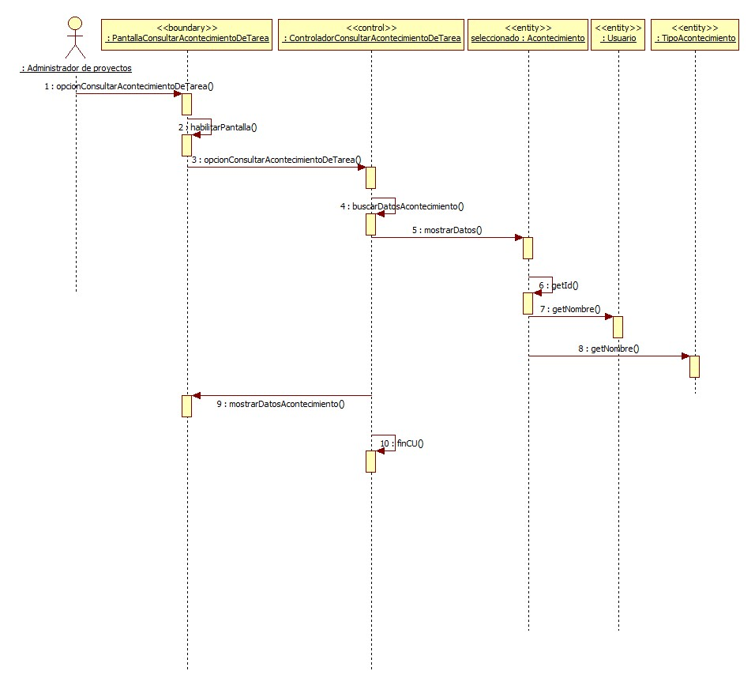

## Realización CU102: Controlar cambio de estado de la tarea

### Clases intervinientes

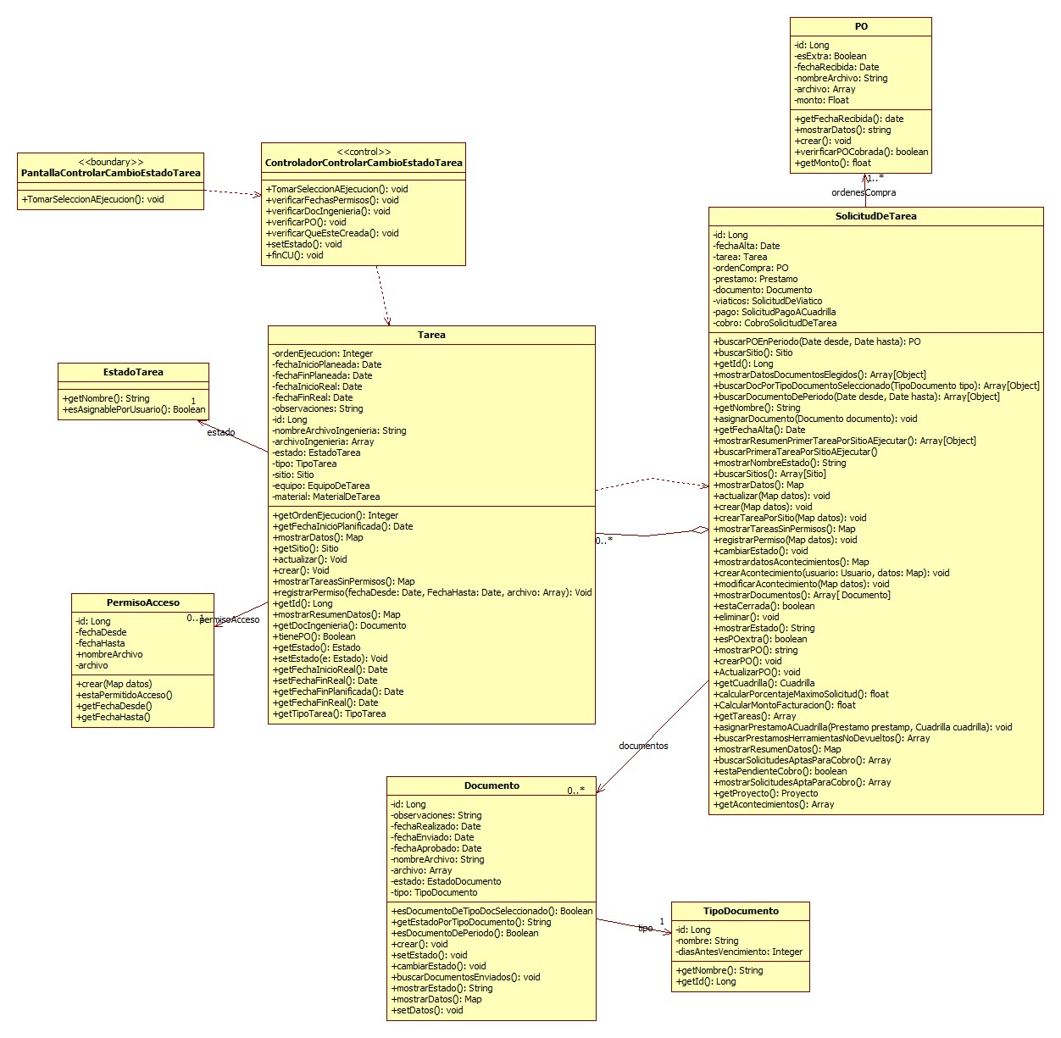

### Diagrama de secuencia

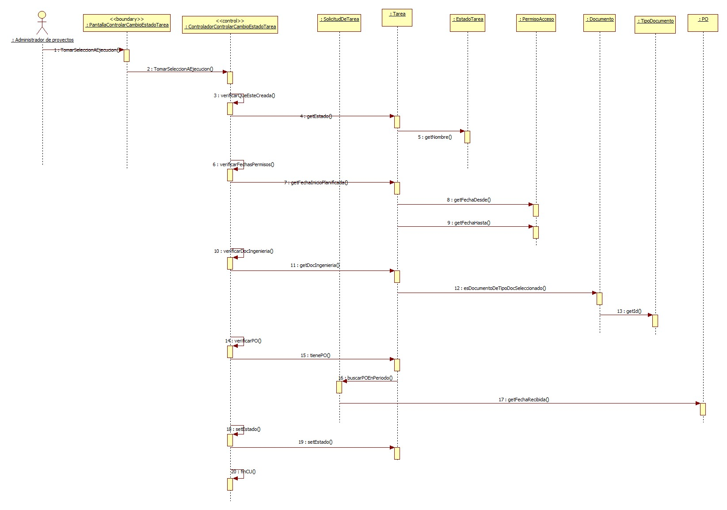

## Realización CU32: Registrar solicitud de pago a cuadrilla

### Clases intervinientes

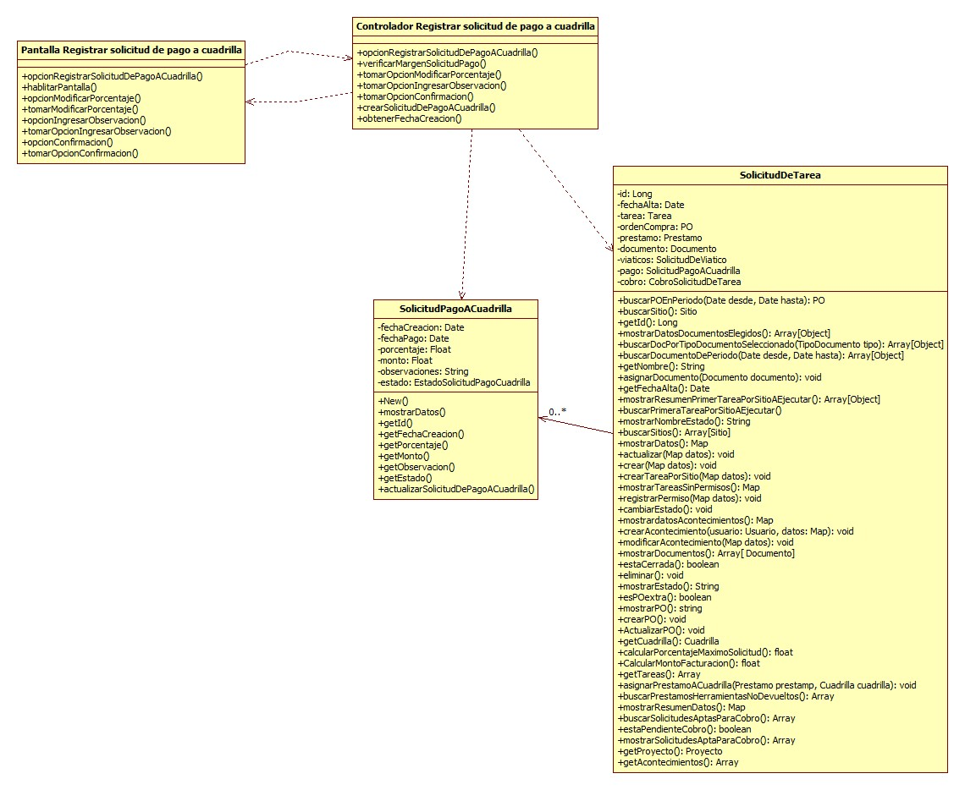

### Diagrama de secuencia

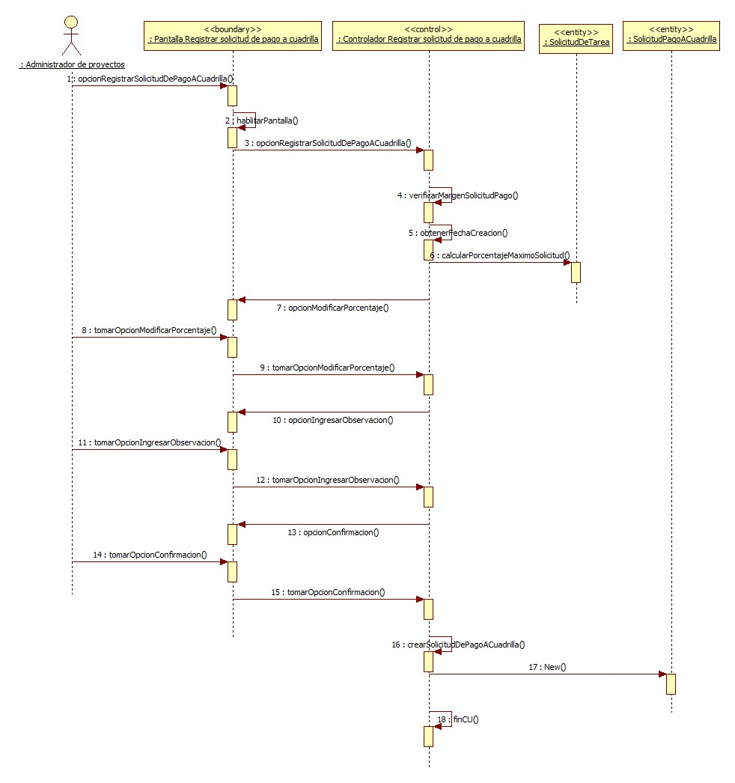

## Realización CU3: Registrar acontecimiento de tarea

### Clases intervinientes

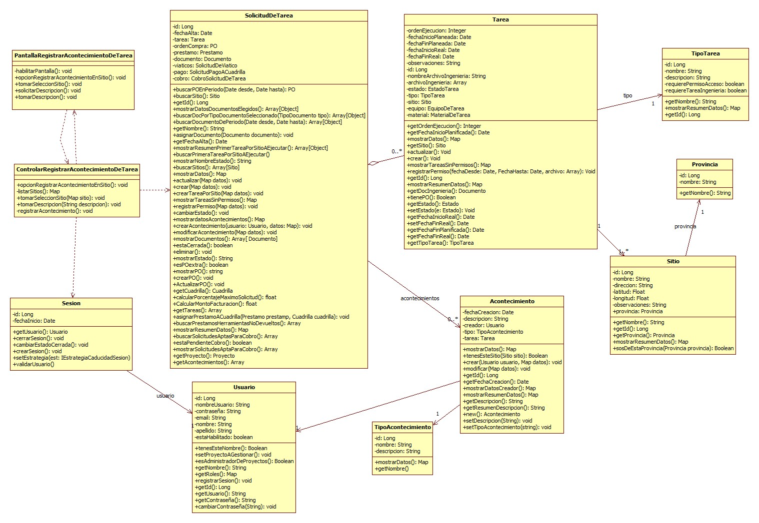

### Diagrama de secuencia

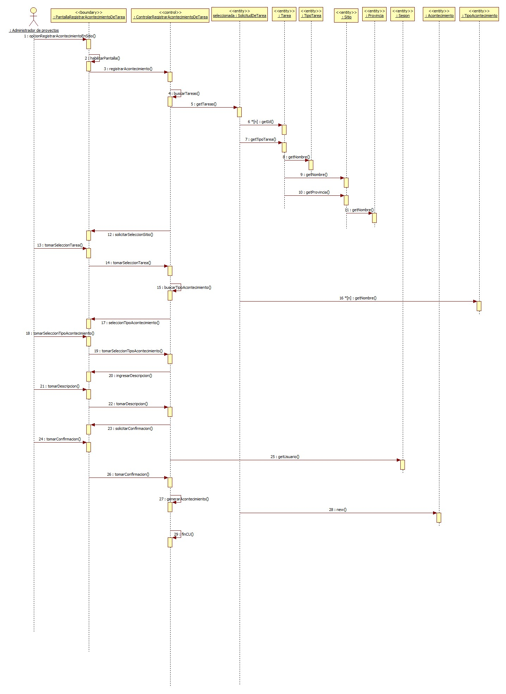

## Realización CU38: Registrar permiso acceso o sitio

### Clases intervinientes

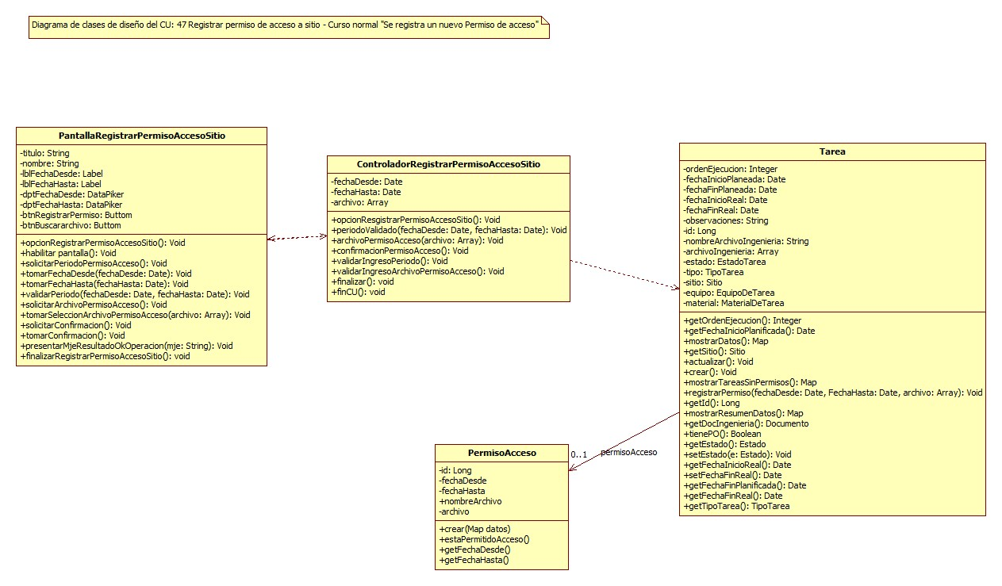

### Diagrama de secuencia

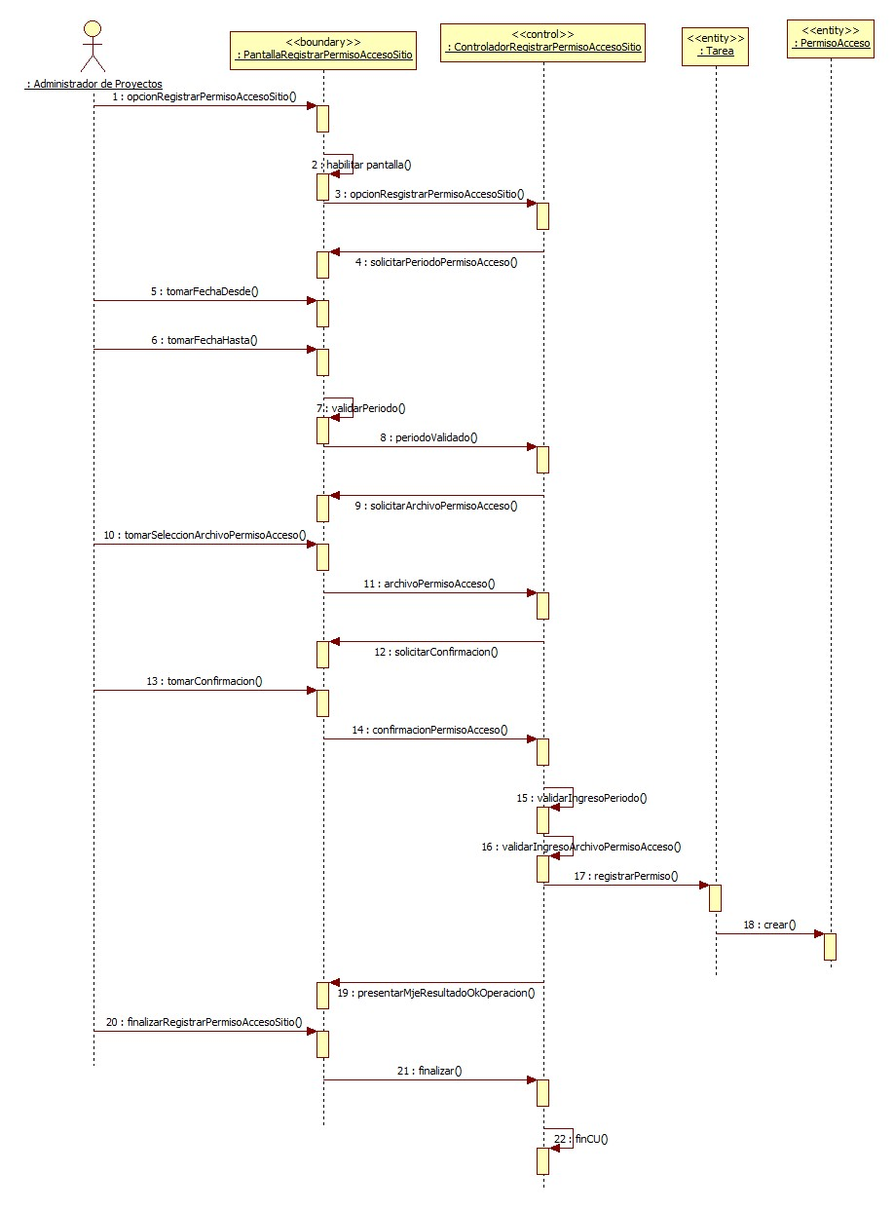

## Realización CU8: Registrar solicitud de viático

### Clases intervinientes

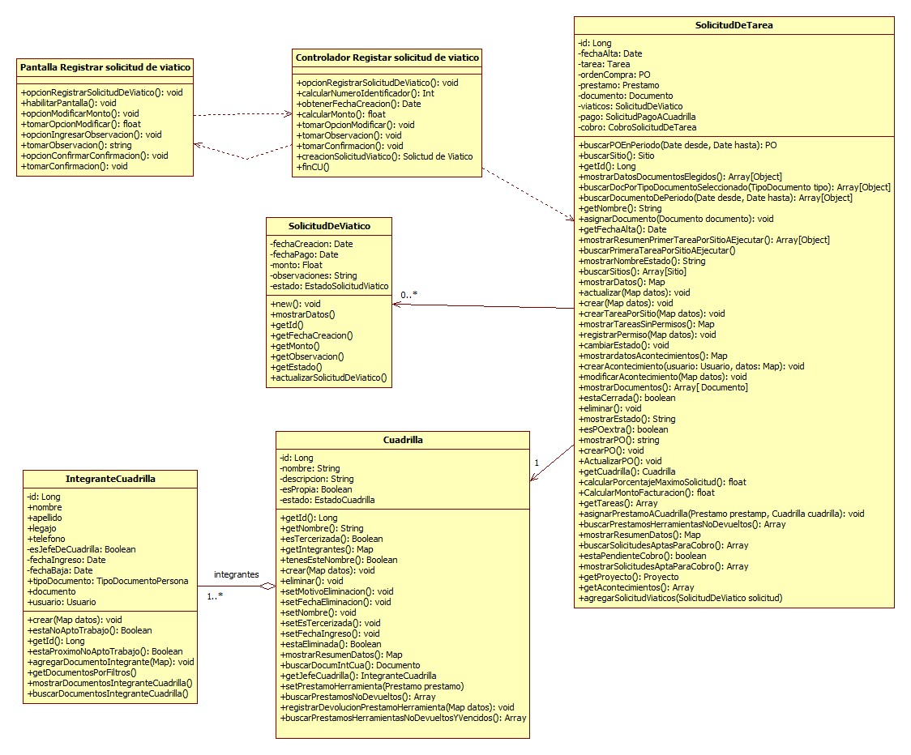

### Diagrama de secuencia

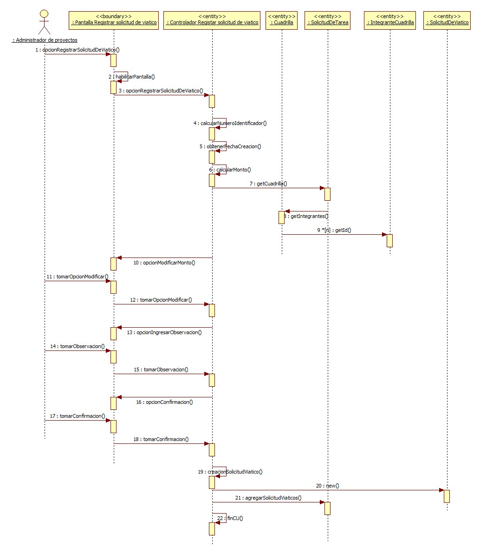

## Realización CU17: Modificar documento de solicitud de tarea

### Clases intervinientes

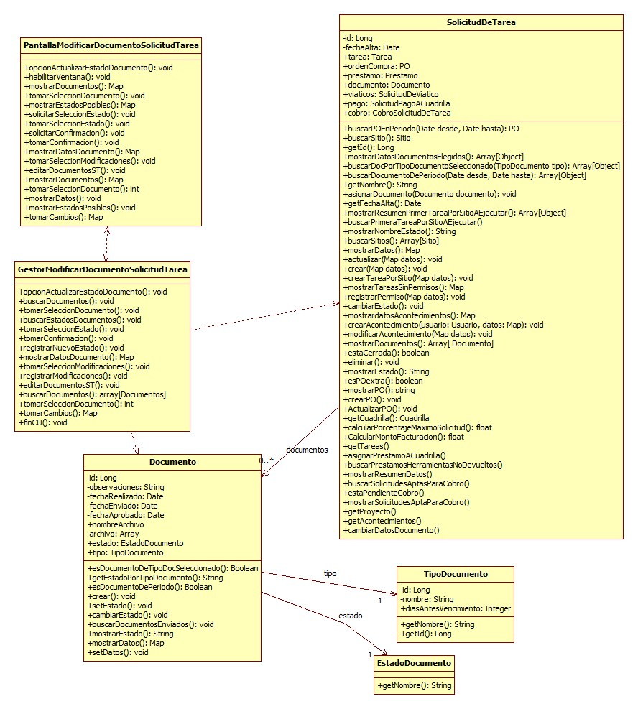

### Diagrama de secuencia

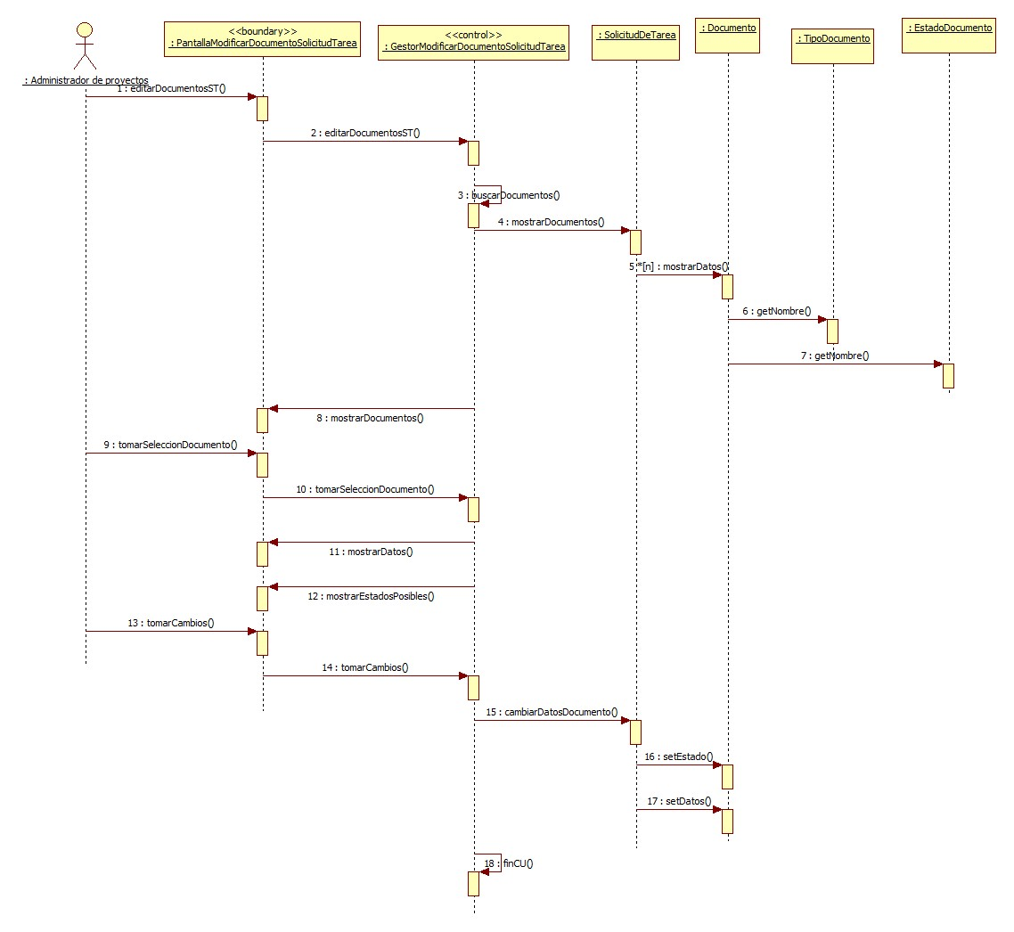

## Realización CU99: Gestionar acontecimiento de tarea

### Clases intervinientes

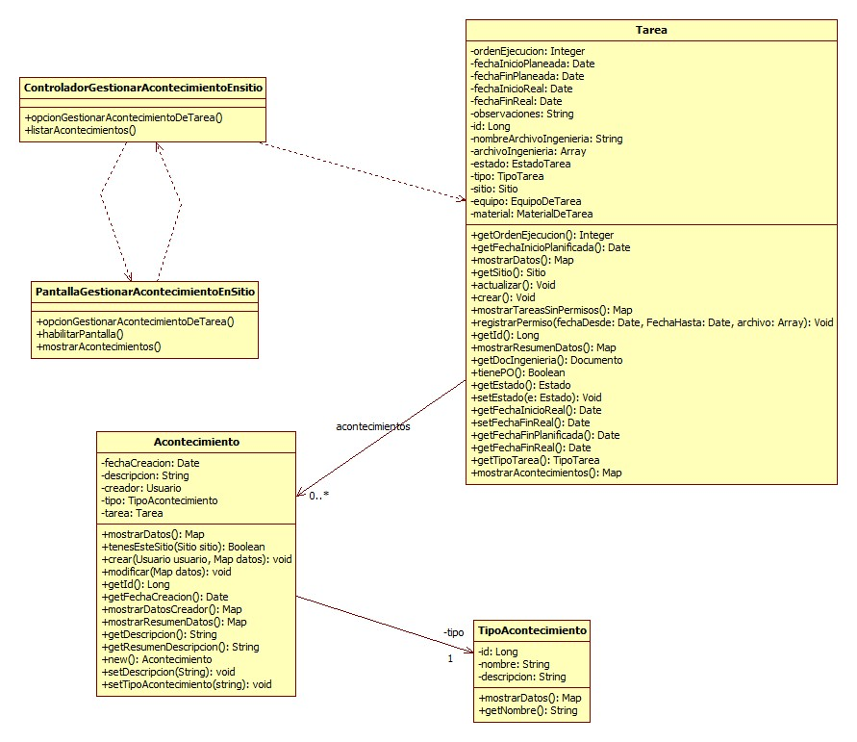

### Diagrama de secuencia

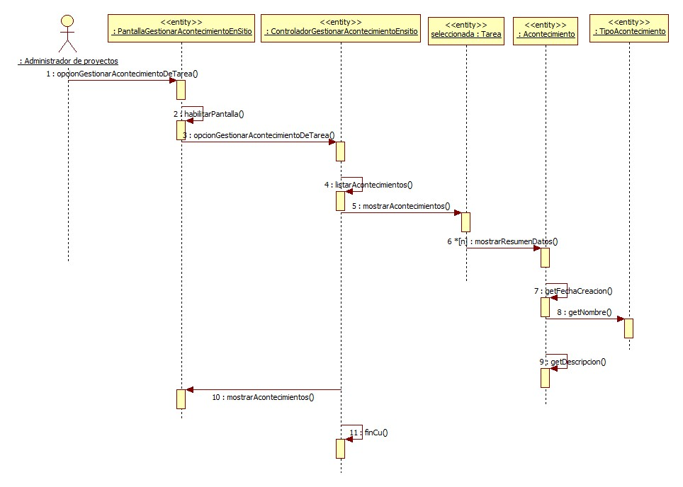

# Paquete Reportes

## Realización CU107: Generar informe de tareas desviadas por facturación

### Clases intervinientes

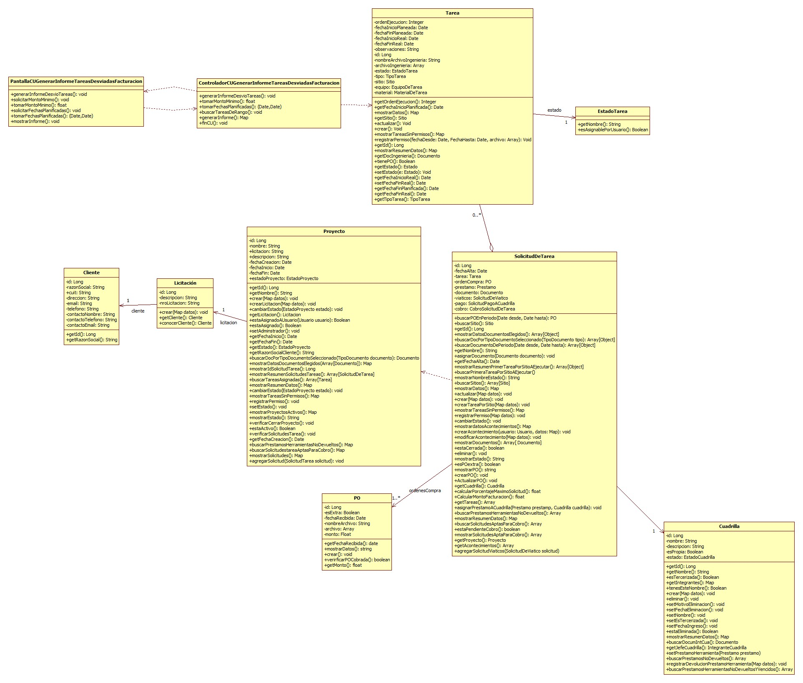

### Diagrama de secuencia

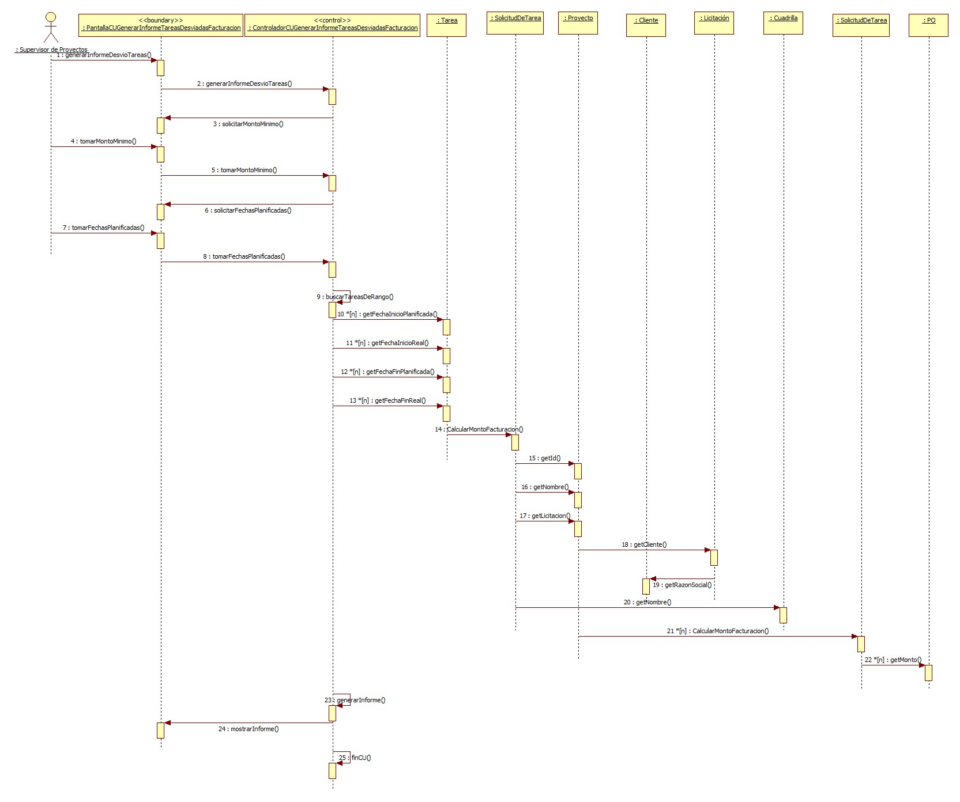

## Realización CU28: Generar reporte de documentación de integrantes de cuadrilla por filtros

### Clases intervinientes

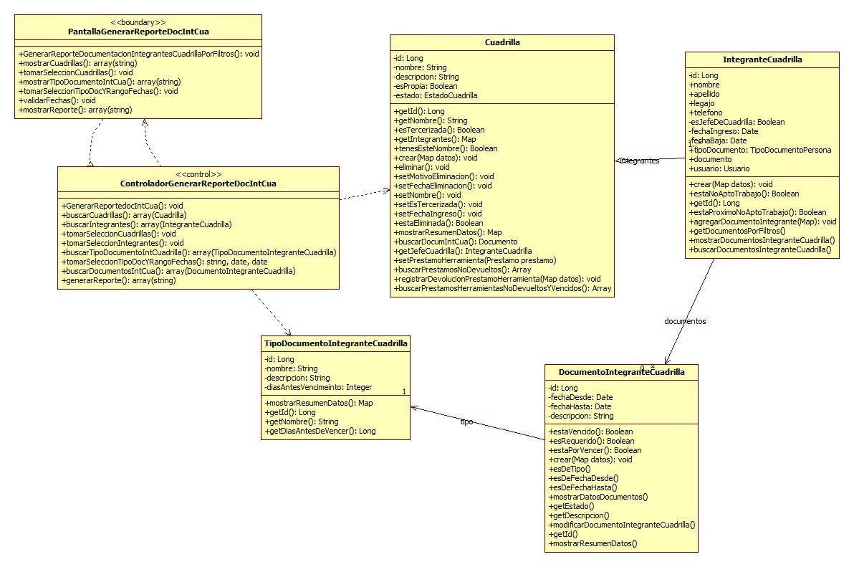

### Diagrama de secuencia

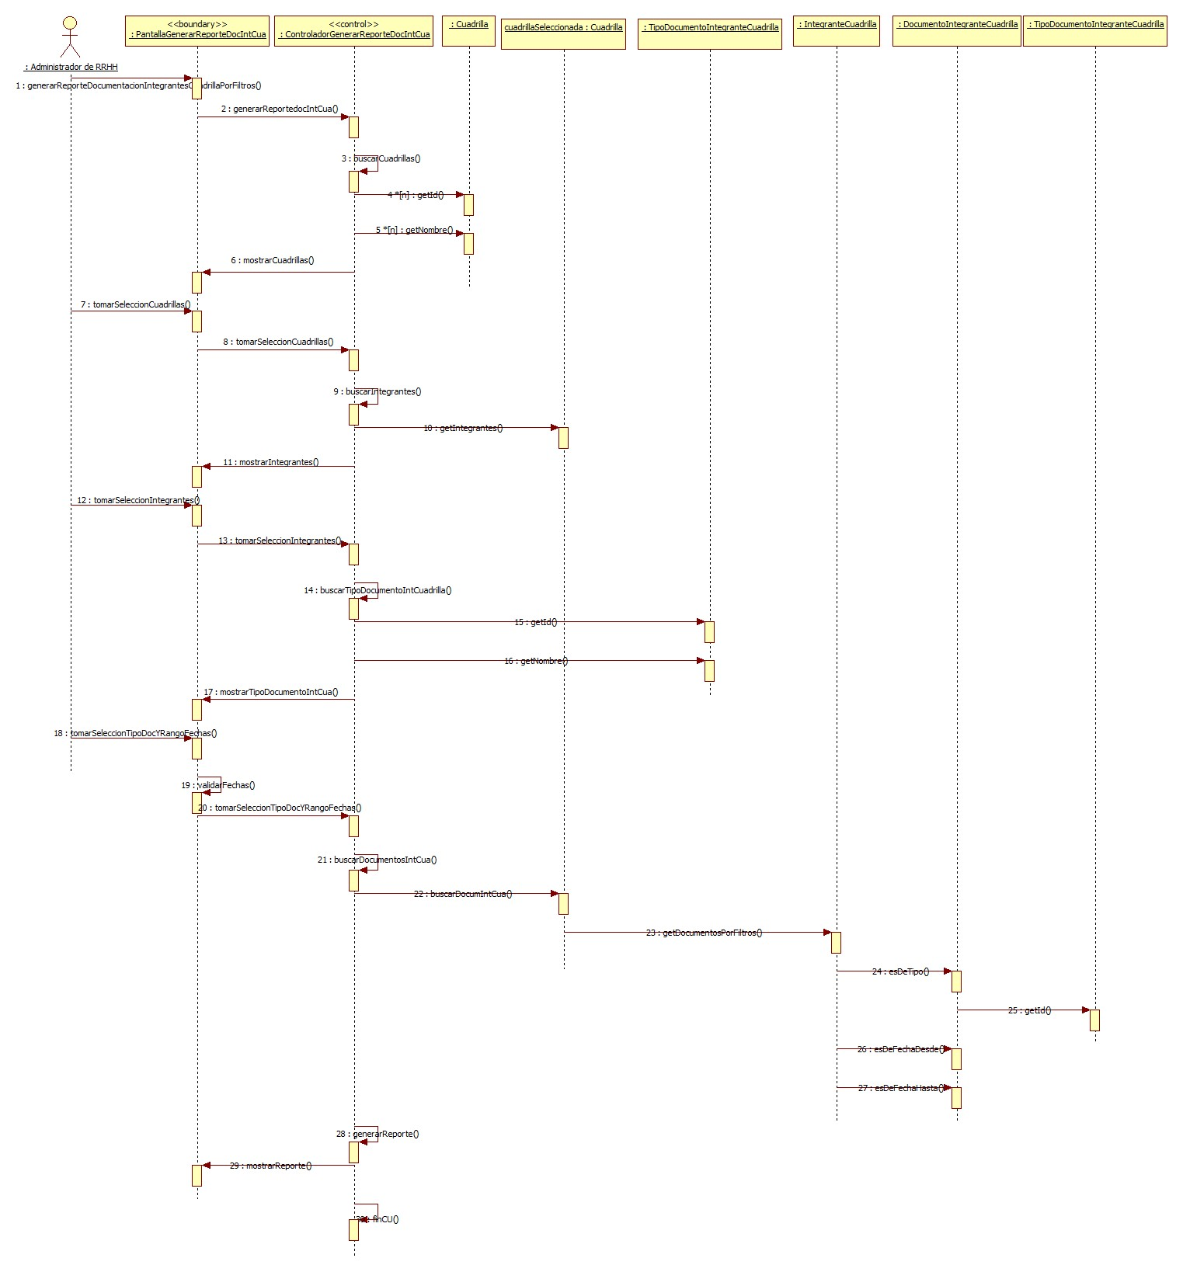

## Realización CU29: Generar reporte de proyectos por filtros

### Clases intervinientes

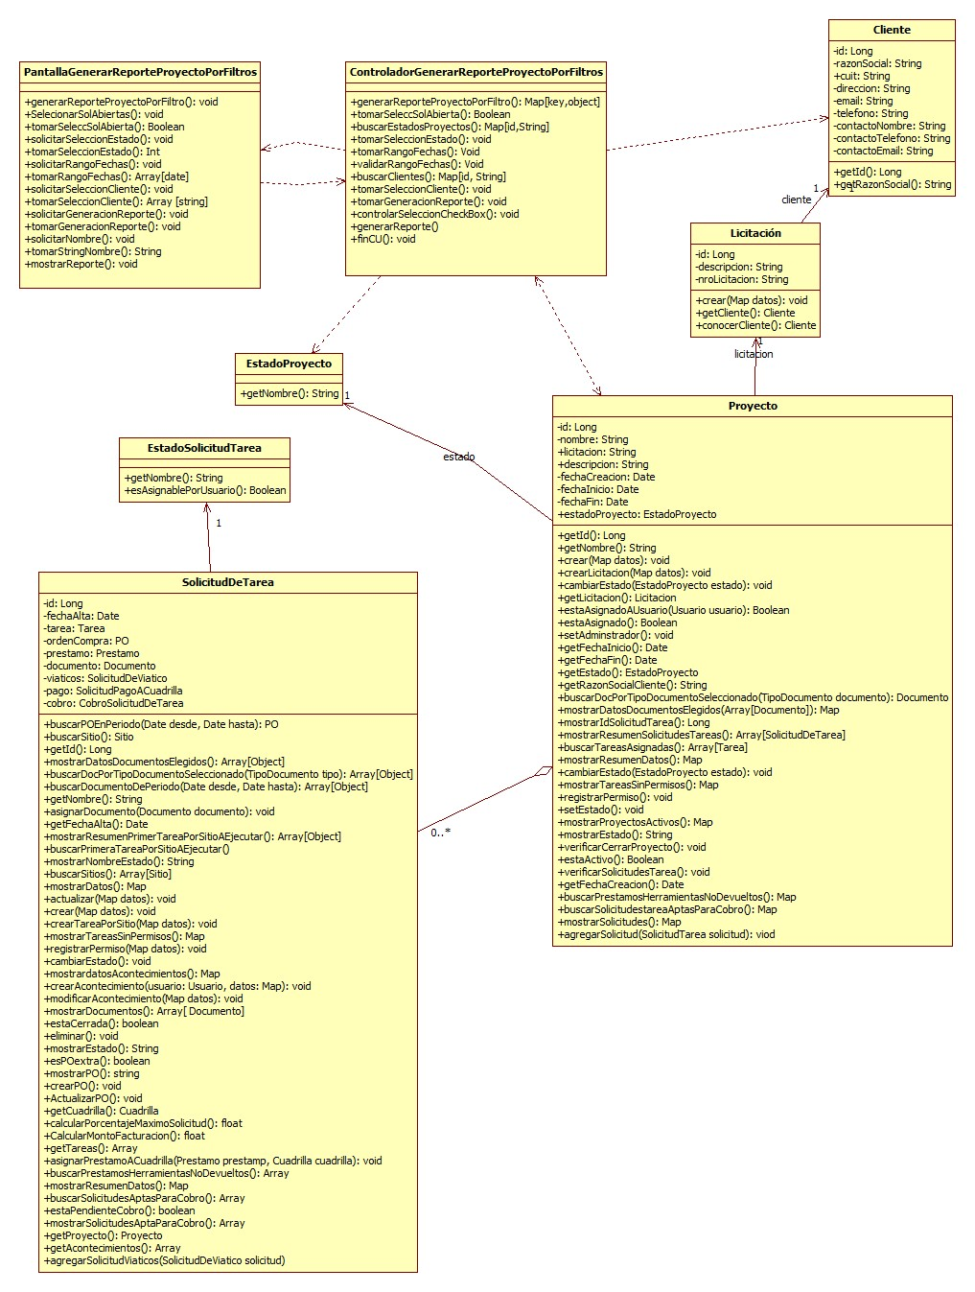

### Diagrama de secuencia

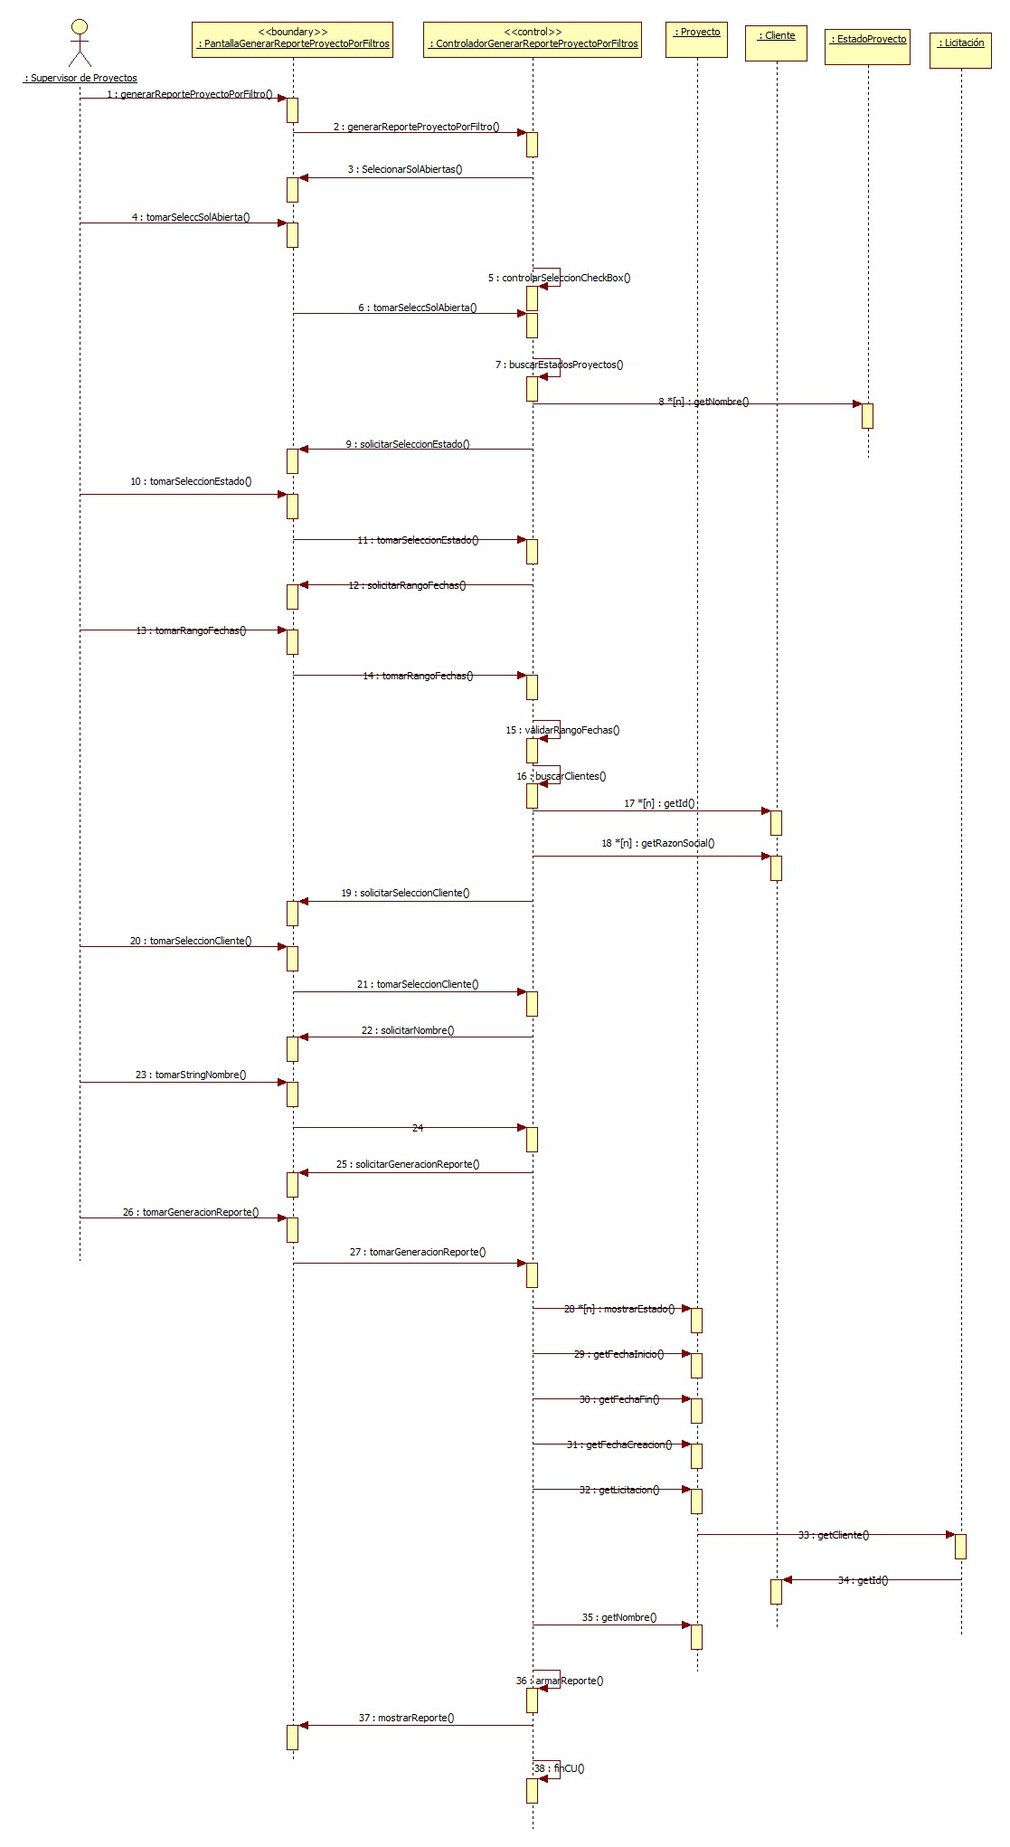

## Realización CU31: Generar reporte de tareas por filtro

### Clases intervinientes

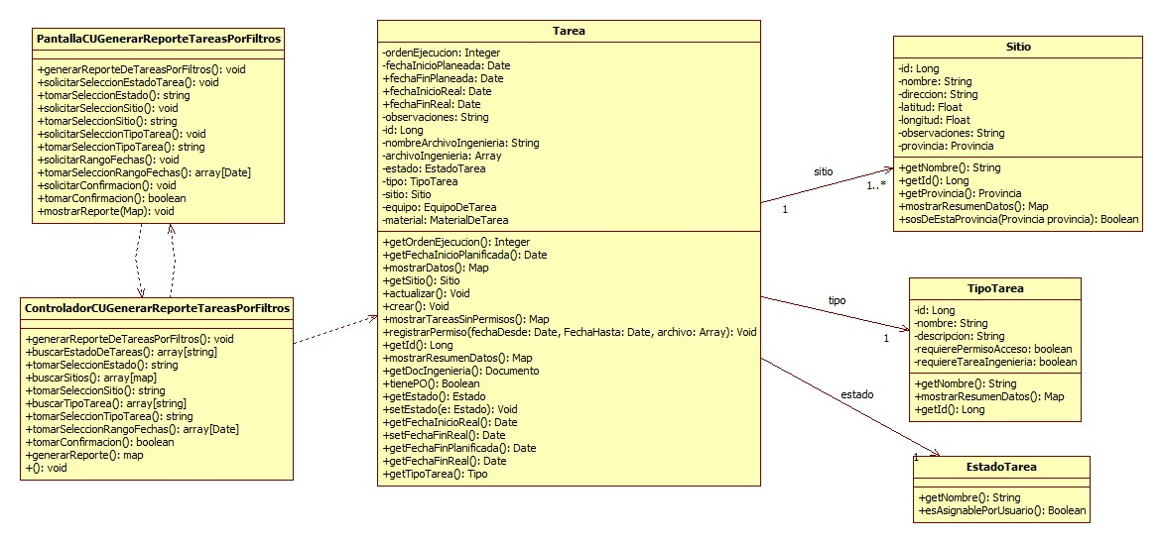

### Diagrama de secuencia

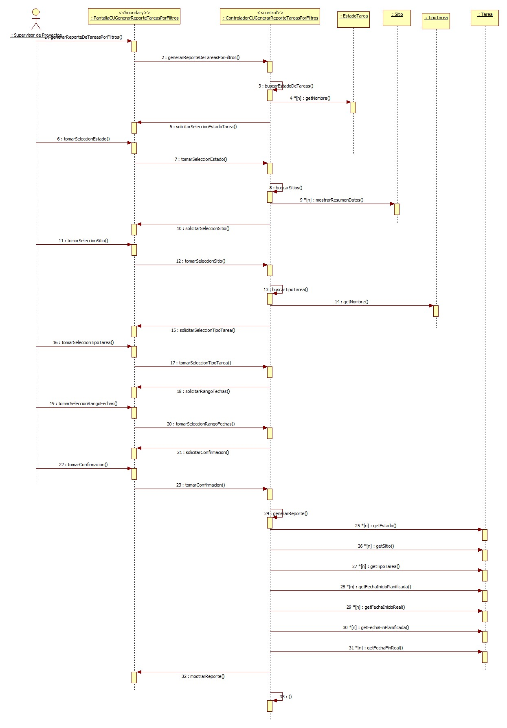

# Paquete Notificaciones

## Realización CU41: Notificar solicitud de tarea apta para cobrar a cliente

### Clases intervinientes

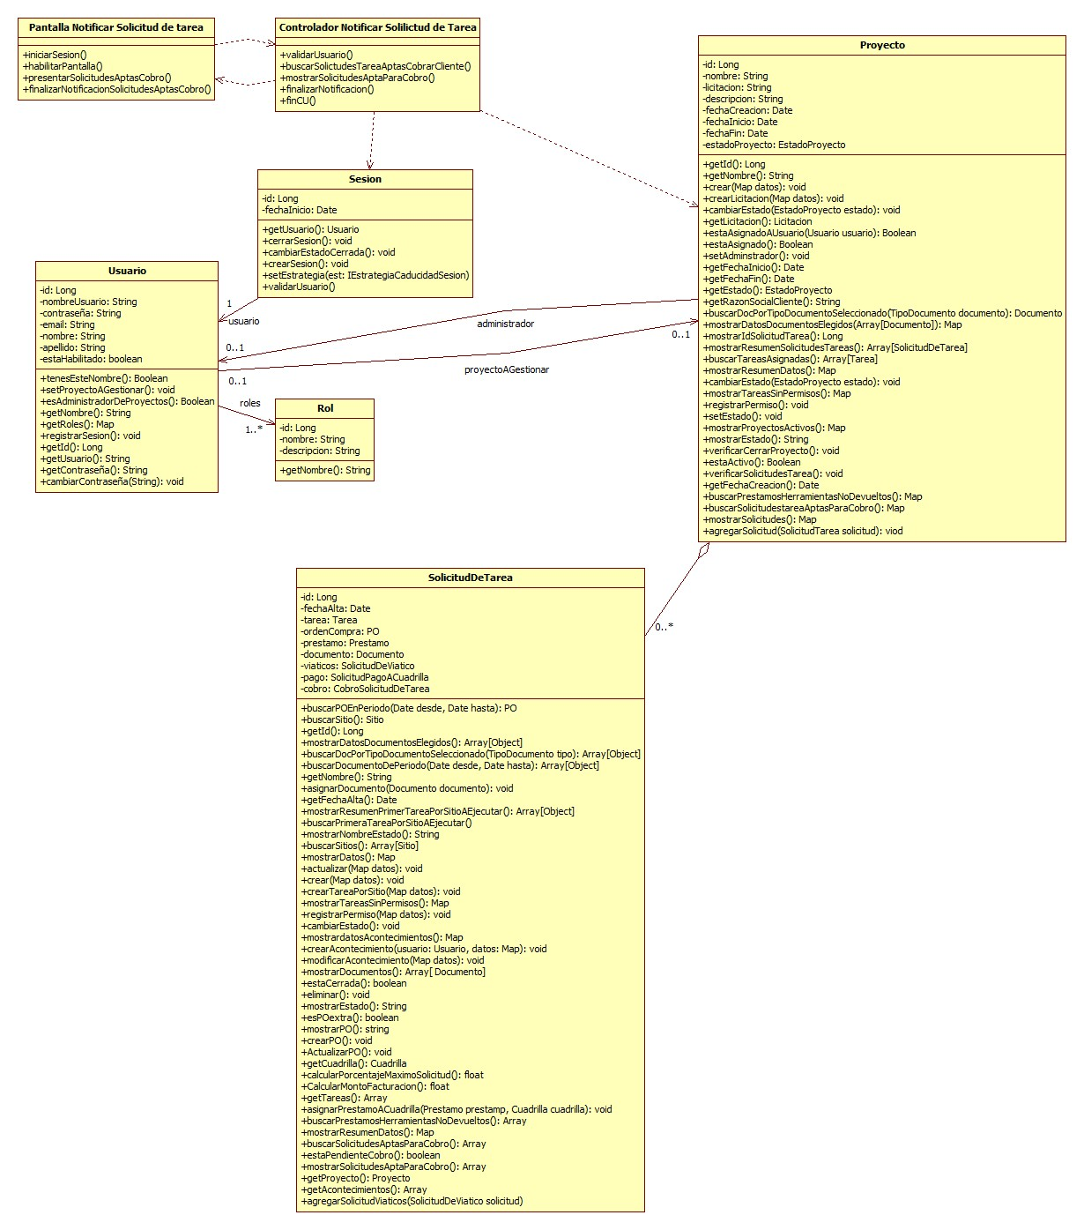

### Diagrama de secuencia

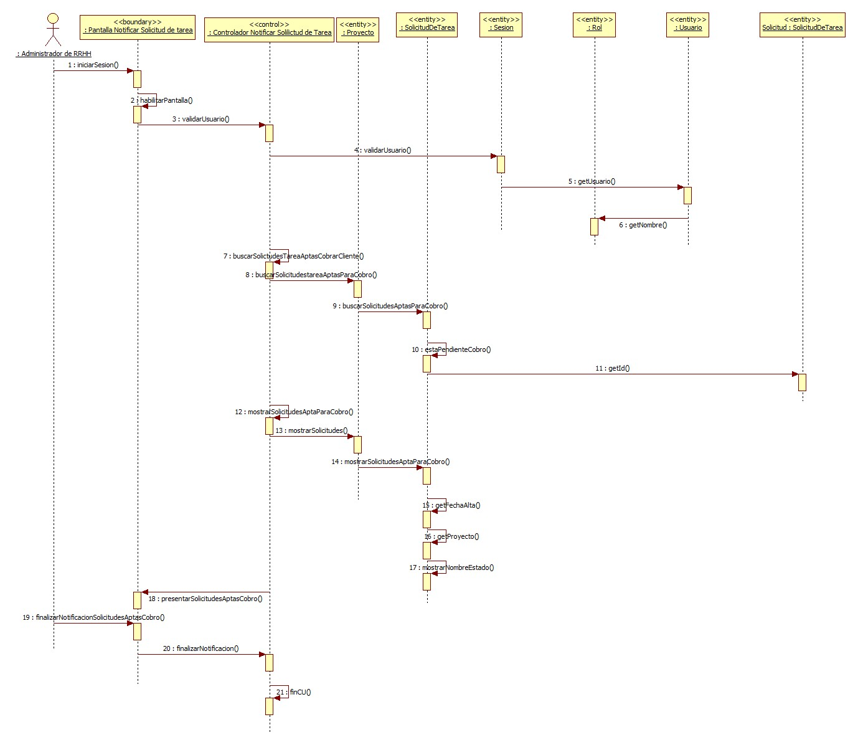

## Realización CU39: Notificar vencimiento documento de integrante de cuadrilla

### Clases intervinientes

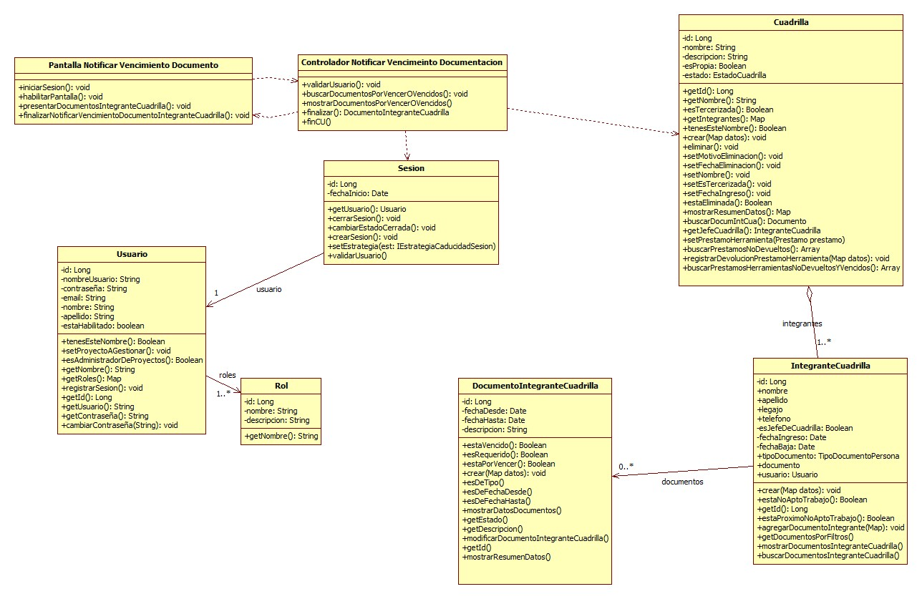

### Diagrama de secuencia

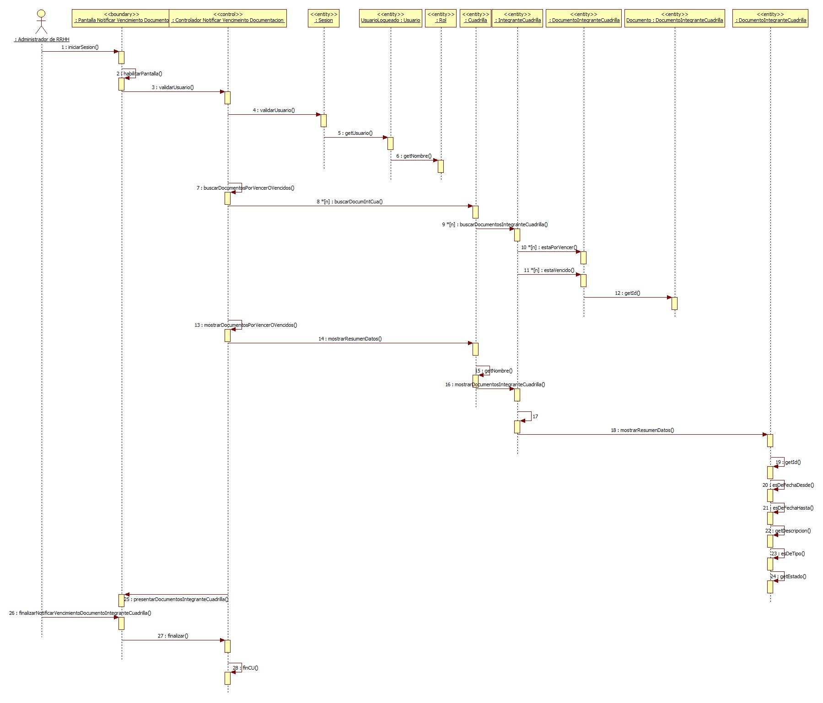

# Paquete Administración

## Realización CU33: Registrar cobro de solicitud de tarea

### Clases intervinientes

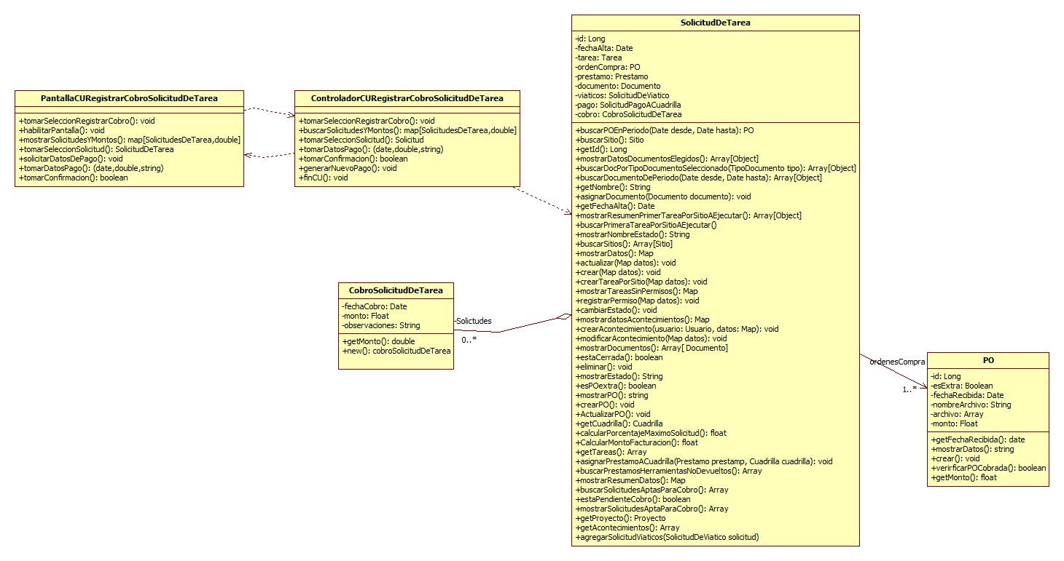

### Diagrama de secuencia

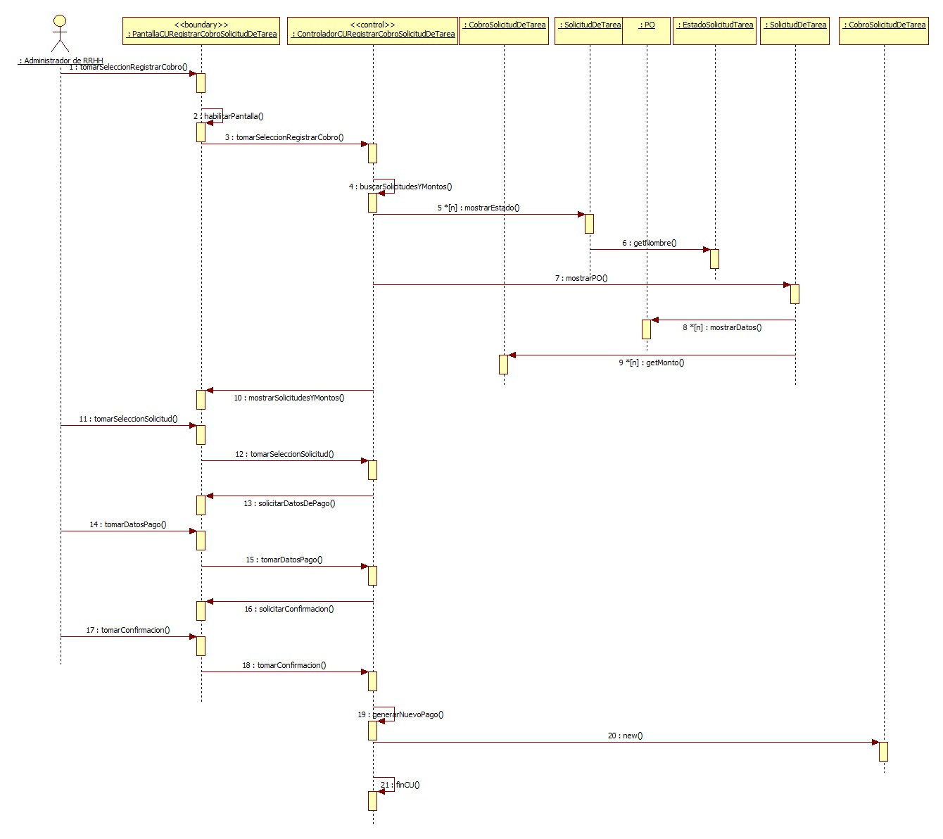

## Realización CU9: Modificar solicitud de viático

### Clases intervinientes

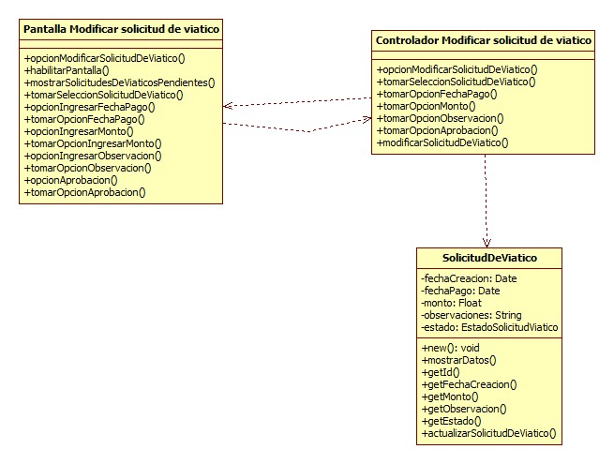

### Diagrama de secuencia

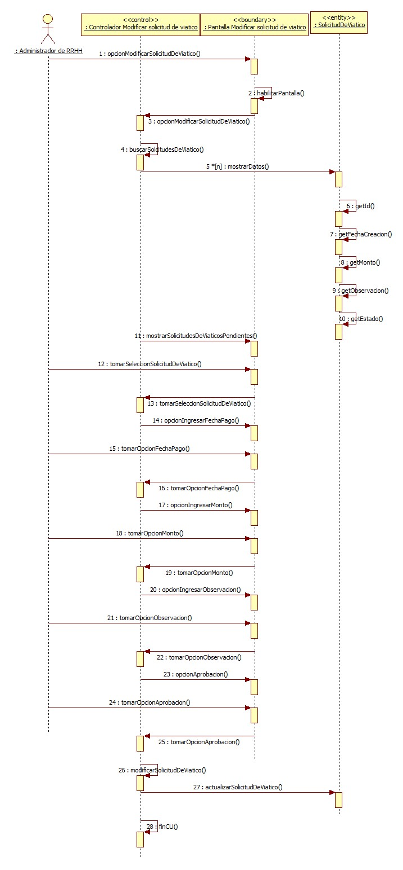

## Realización CU34: Modificar solicitud de pago a cuadrilla

### Clases intervinientes

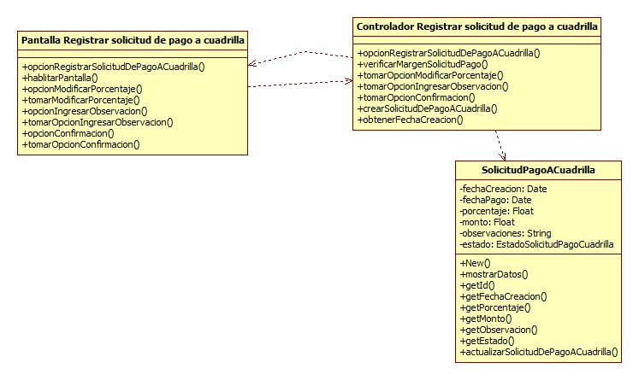

### Diagrama de secuencia

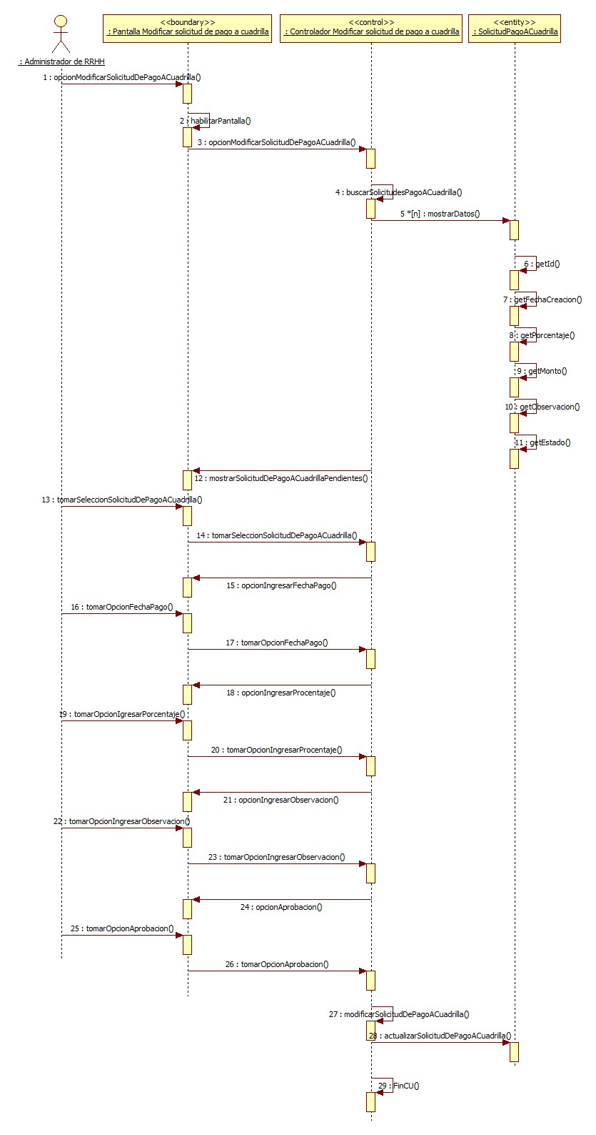

## Realización CU35: Registrar documento de integrante de cuadrilla

### Clases intervinientes

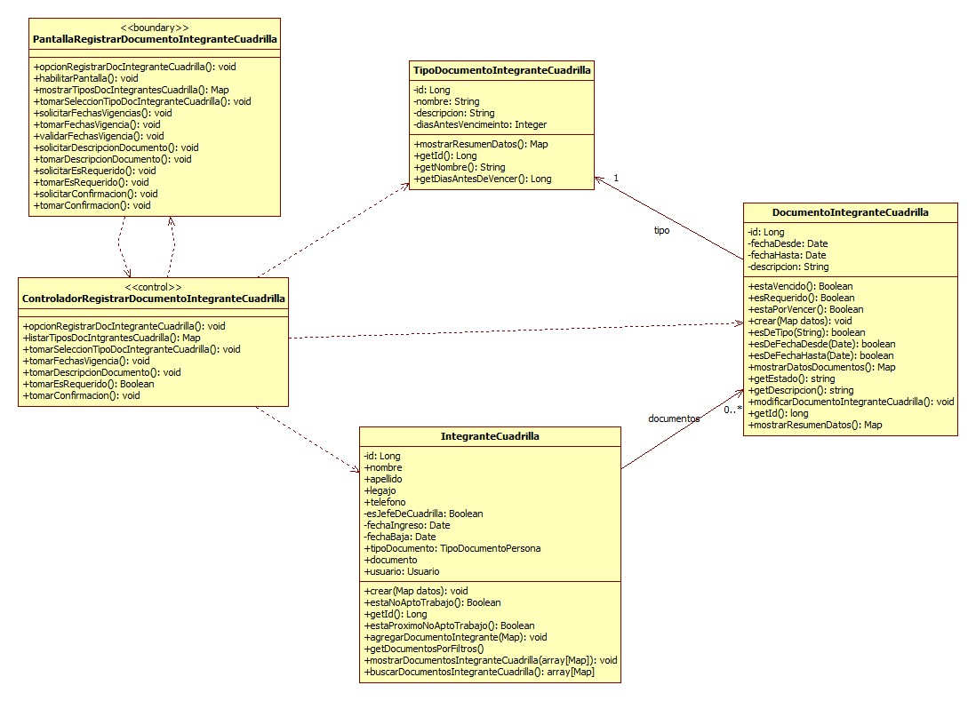

### Diagrama de secuencia

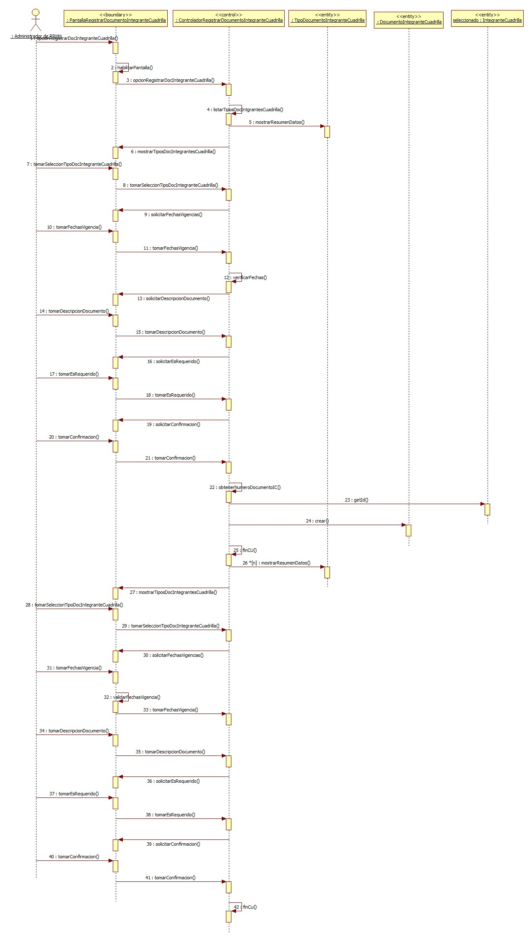

# Paquete Soporte

## Realización CU47: Cambiar contraseña

### Clases intervinientes

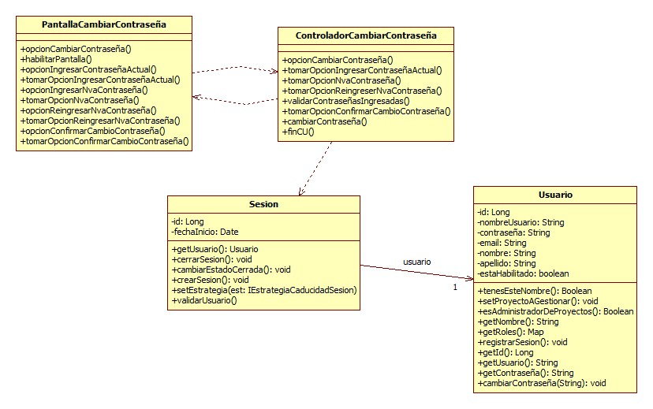

### Diagrama de secuencia

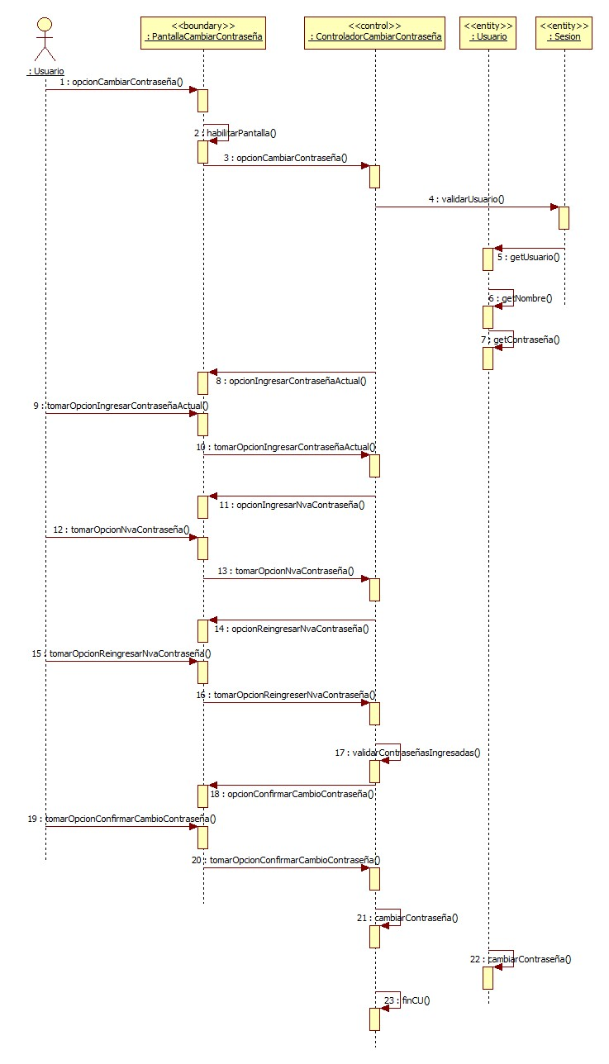

## Realización CU48: Iniciar sesión

### Clases intervinientes

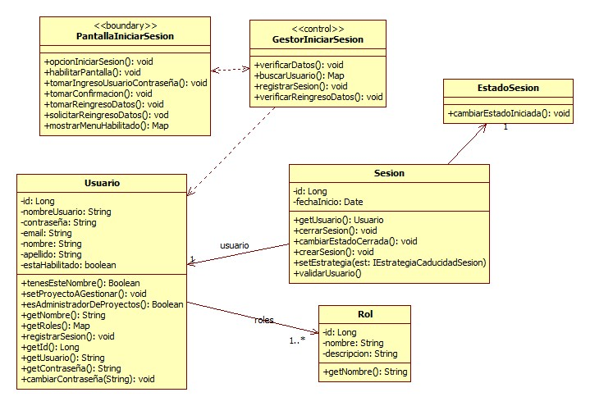

### Diagrama de secuencia

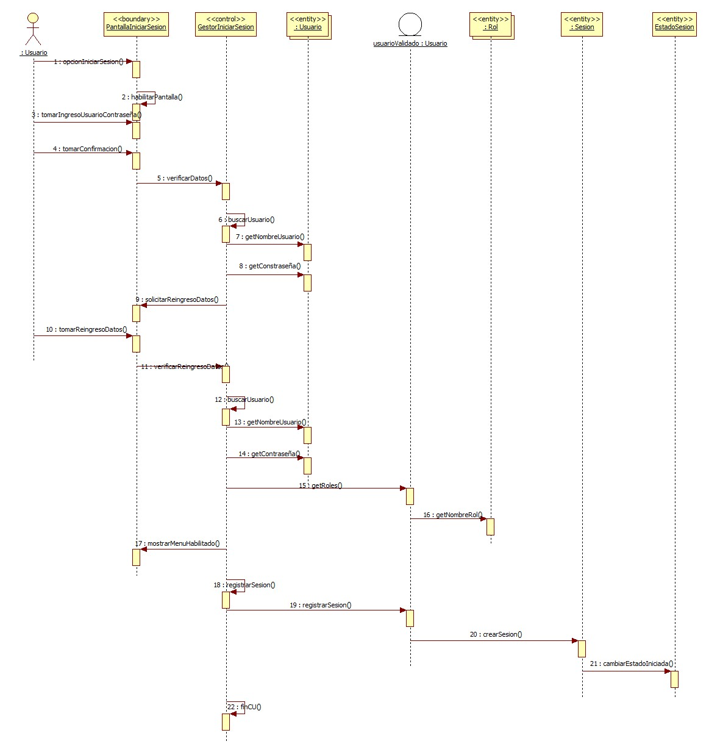

## Realización CU60: Gestionar cuadrilla

### Clases intervinientes

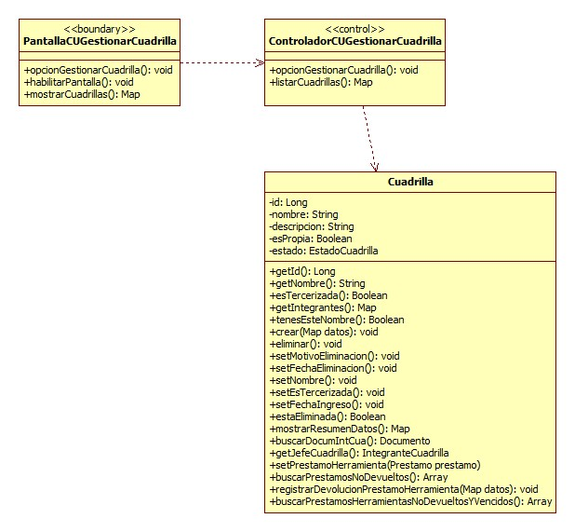

### Diagrama de secuencia

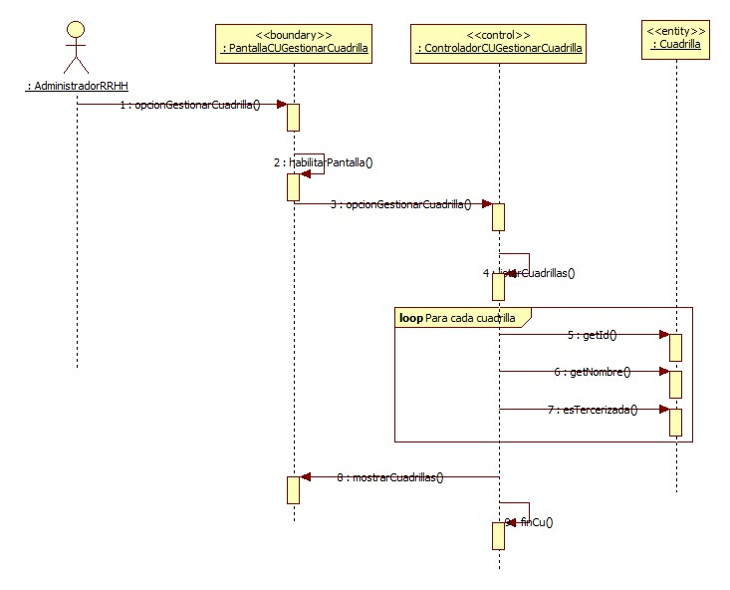

## Realización CU62: Registrar cuadrilla

### Clases intervinientes

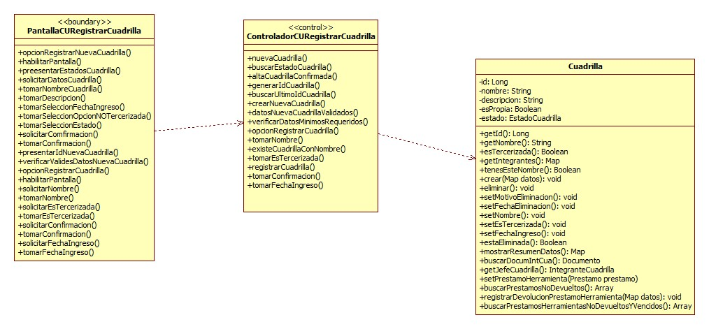

### Diagrama de secuencia

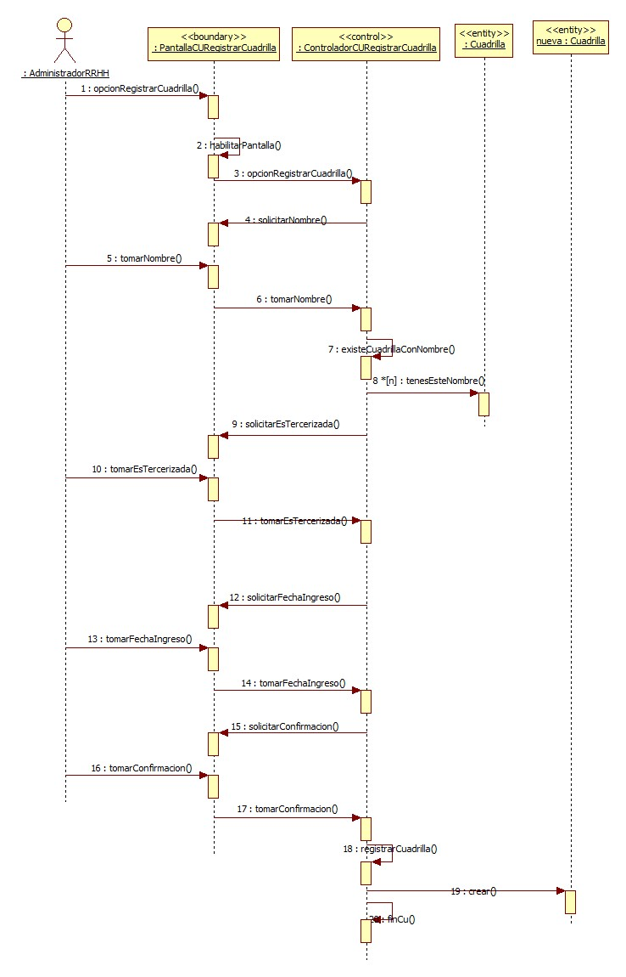

## Realización CU64: Modificar cuadrilla

### Clases intervinientes

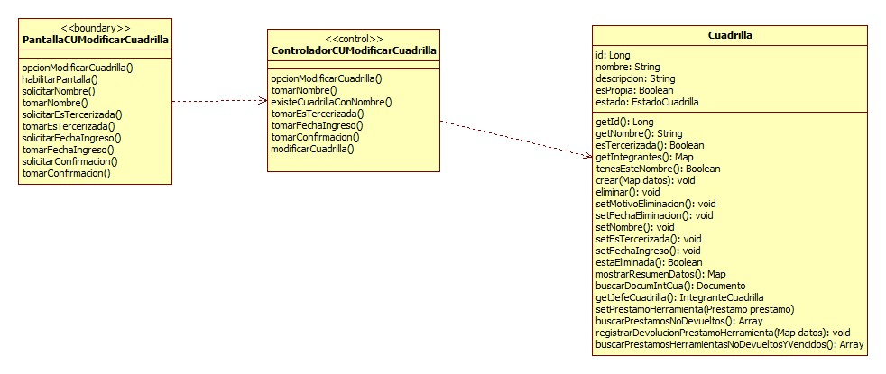

### Diagrama de secuencia

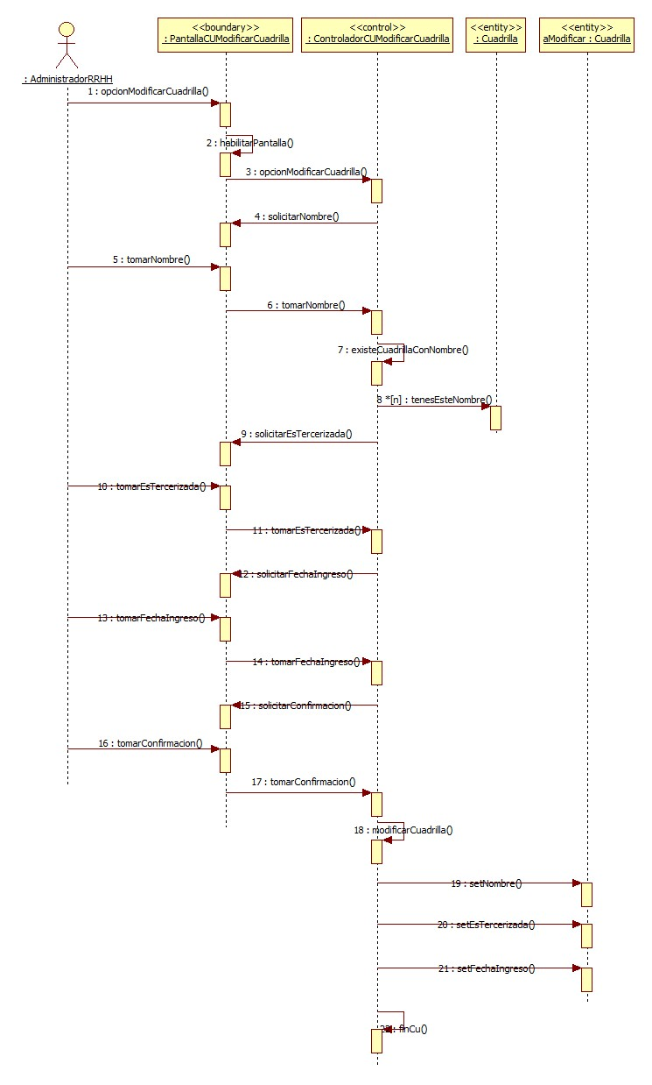

## Realización CU61: Consultar cuadrilla

### Clases intervinientes

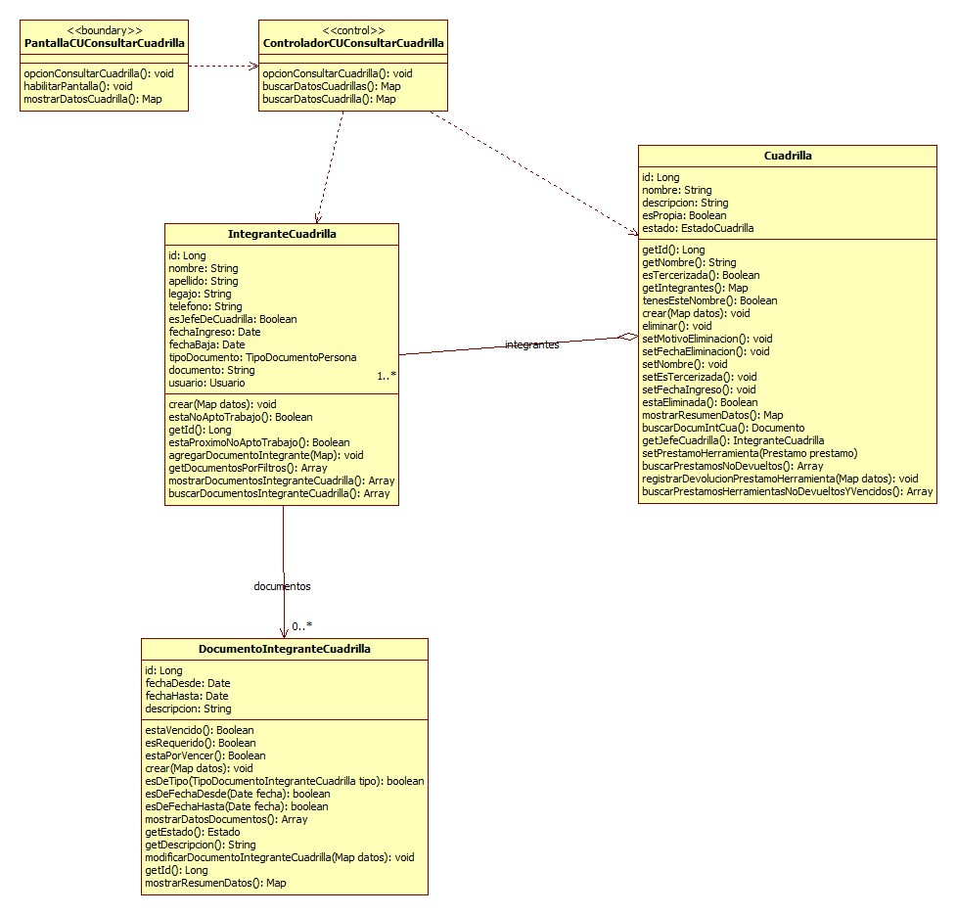

### Diagrama de secuencia

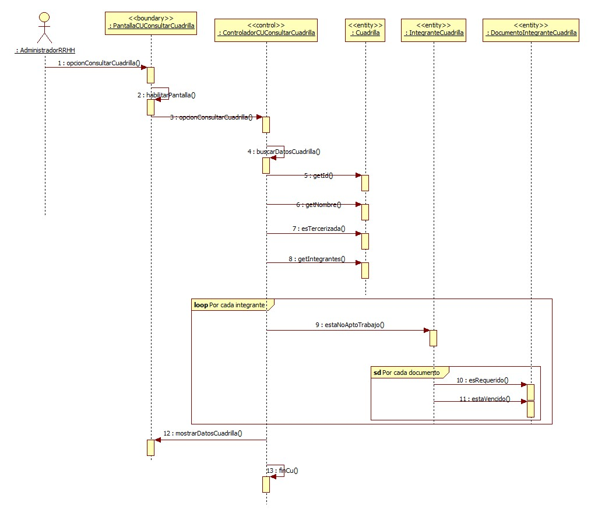

## Realización CU63: Eliminar cuadrilla

### Clases intervinientes

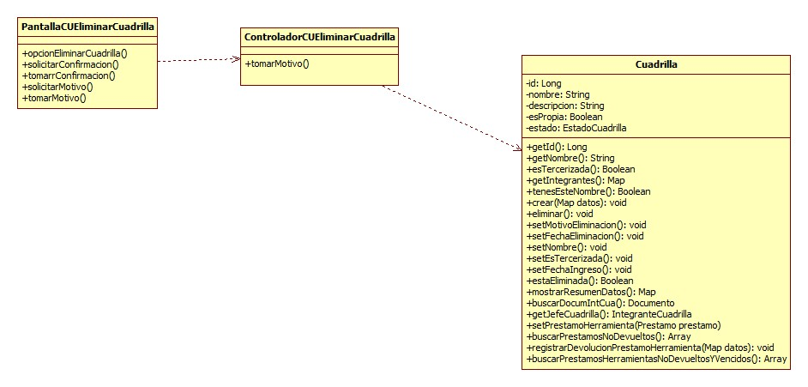

### Diagrama de secuencia

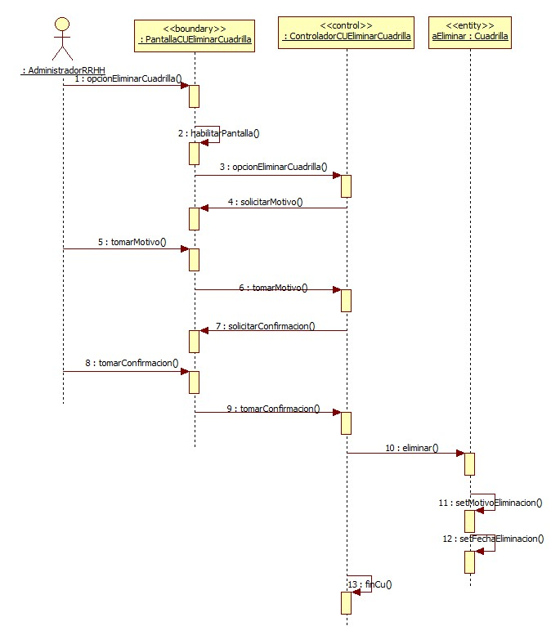

## Realización CU55: Gestionar integrante de cuadrilla

### Clases intervinientes

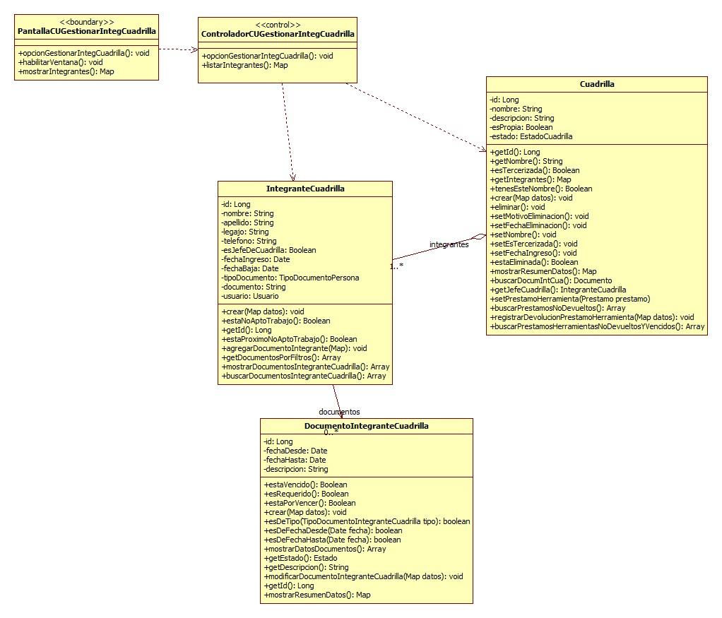

### Diagrama de secuencia

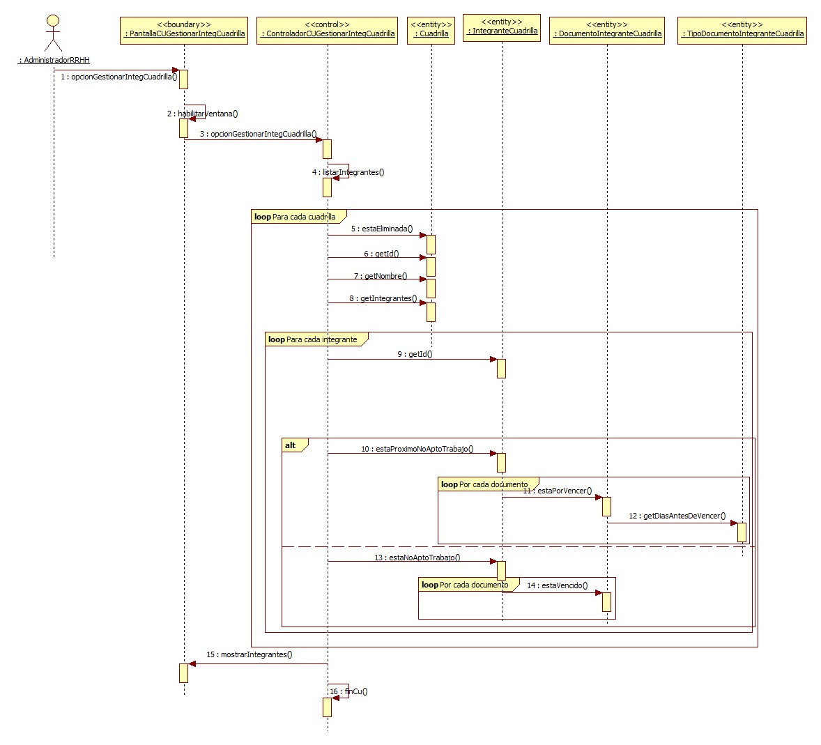

# Diagrama de componentes

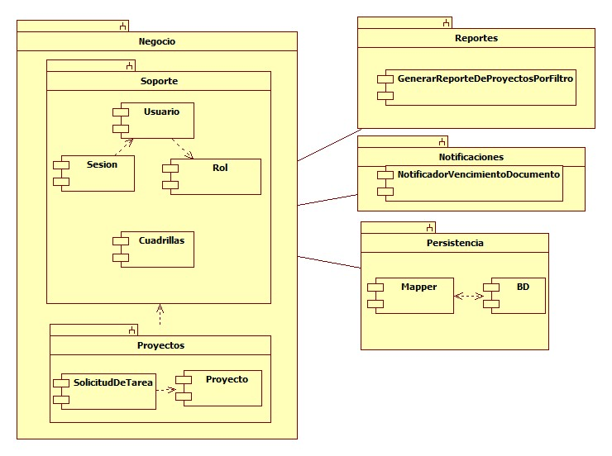

# Diagramas de despliegue

## Despliegue lógico

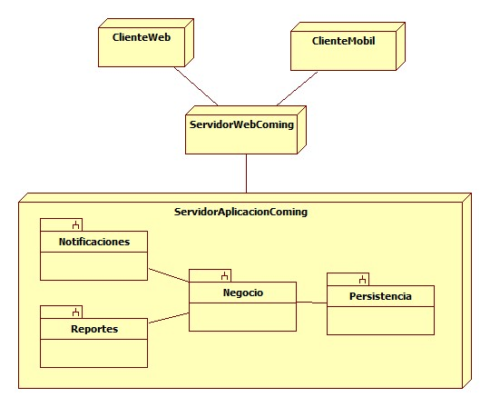

## Despliegue físico

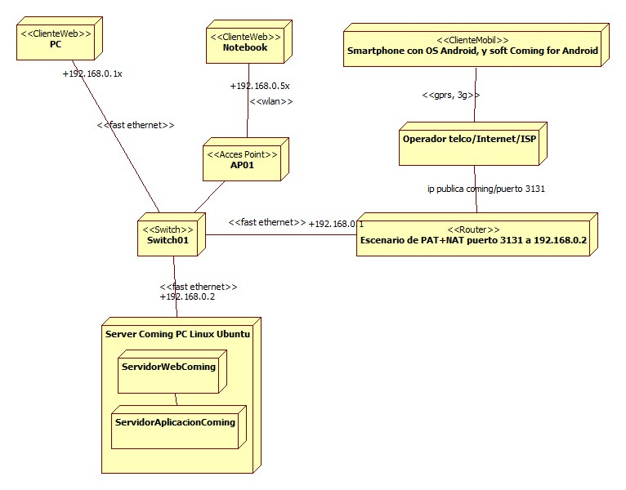

# Diseño de Web Services

## Propósito

El propósito del diseño de web services es describir detalladamente los servicios web necesarios para ofrecer una interfaz a la aplicación móvil con el sistema web.

## Formatos

* Los datos que se enviaran o recibirán desde los web services deben respetar el formato JSON (http://www.json.org/).
* Fechas  
  Las fechas hacia y desde los web services deben respetar el siguiente formato: DDMMYYYY (D: dia, M: mes, Y: año). Ej 01122012 para el 01/12/2012.
* Strings  
  Los Springs hacia y desde los web services no pueden ser string nulos (ej. <null> o null), los valores posibles son el string vacío (“”) o algún string no vacío (“esto es no vacío”).

## Errores

|  |  |
| --- | --- |
| Código | Descripción |
| 0 | Éxito. |
| 1 | Fallo. |

## Login

Propósito: loguea a un usuario al sistema.

Controlador: webservices

Acción: login

Método http: GET

Parámetros Url:

* nombreUsuario. Tipo String. Valores posibles: cualquier cadena no nula, incluye a la cadena vacia “”.
* password. Tipo String. Valores posibles: cualquier cadena no nula, incluye a la cadena vacia “”.

Respuesta Éxito:

* "{"error":{"codigo":<Long>,"descripcion":<String>},”usuario”:{“id”:<Long>, “nombre”:<String>}}"  
  Donde código de error es 0.

Repuesta de fracaso:

* "{"error":{"codigo":<Long>,"descripcion":<String>}}"  
  Donde código de error es 1.

## Tareas

Método http: GET

Propósito: busca las tareas para una cuadrilla dado el id de usuario del jefe de cuadrilla.

Controlador: mobile

Acción: tareas

Parámetros Url:

* usuarioId. Tipo String. Valores posibles: cualquier cadena no nula, incluye a la cadena vacia “”.

Respuestas Éxito:

* "{"error":{"codigo":<Long>,"descripcion":<String>},"tareas":[{"id":<Long>,"nombreTipoTarea":<String>,"fechaInicioEstimada":<String>,"fechaFinEstimada":<String>,"fechaInicioReal":<String>,"fechaFinReal":<String>,"estado":<String>,"descripcion":<String>}, …, { … }]}"  
  Donde código de error es 0.

Respuestas Fracaso:

* "{"error":{"codigo":<Long>,"descripcion":<String>}}"  
  Donde código de error es 1.

Método http: POST

Propósito: actualiza una tarea dada.  
Controlador: mobile

Acción: tareas

Parámetros Url:

* tareaId. Tipo String. Valores posibles: cualquier cadena no nula, incluye a la cadena vacia “”.

Cuerpo del POST:

* Tarea en formato JSON. La aplicación móvil enviara este JSON:  
  {"observaciones":<String>,"estado":<String>,"fechaFinReal":<String>,"fechaInicioReal":<String>,"id":<Long>,"nombreTipoTarea":<String>}  
  Donde “estado” es el nombre del estado.

Respuestas Éxito o fracaso:

* "{"error":{"codigo":<Long>,"descripcion":<String>}}"  
  Donde código de error es 0 o 1 según corresponda.

## Acontecimientos

Propósito: busca los acontecimientos de una tarea.  
Método http: GET  
Controlador: Mobile  
Acción: acontecimientos  
Parámetros Url:

* tareaId. Tipo String. Valores posibles: cualquier cadena no nula, incluye a la cadena vacia “”.

Respuestas Éxito:

* "{"error":{"codigo":<Long>,"descripcion":<String>}"acontecimientos":[{"id":<Long>,"nombreTipo":<String>,"usuarioId":<String>,"fechaCreacion":<String>,"descripcion":<String>}]}"  
  Donde código de error es 0.

Respuestas Fracaso:

* "{"error":{"codigo":<Long>,"descripcion":<String>}}"  
  Donde código de error es 1.

Método http: POST

Propósito: registra un acontecimiento de una tarea.  
Controlador: mobile

Acción: tarea

Parámetros Url:

* tareaId. Tipo String. Valores posibles: cualquier cadena no nula, incluye a la cadena vacia “”.

Cuerpo del POST:

* Acontecimiento en formato JSON. La aplicación móvil enviara este JSON:  
  {"usuarioId":<Long>,"descripcion":<String>,"fechaCreacion":<String>,"nombreTipo":<String>}

Respuestas Éxito o fracaso:

* "{"error":{"codigo":<Long>,"descripcion":<String>}}"  
  Donde código de error es 0 o 1 según corresponda.

Método http: PUT

Propósito: modifica un acontecimiento de una tarea.  
Controlador: mobile

Acción: acontecimientos

Parámetros Url:

* acontecimientoId. Tipo String. Valores posibles: cualquier cadena no nula, incluye a la cadena vacia “”.

Cuerpo del PUT:

* Acontecimiento en formato JSON. La aplicación móvil enviara este JSON:  
  {"usuarioId":<Long>,"descripcion":<String>,"fechaCreacion":<String>,"nombreTipo":<String>}

Respuestas Éxito o fracaso:

* "{"error":{"codigo":<Long>,"descripcion":<String>}}"  
  Donde código de error es 0 o 1 según corresponda.

## Tipos de Acontecimientos

Método http: GET

Propósito: Busca los tipos de acontecimientos.  
Controlador: mobile

Acción: tipoAcontecimientos

Respuestas Éxito:

* "{"error":{"codigo":<Long>,"descripcion":<String>},"tipoAcontecimientos":[{"nombre":<String>}]}"  
  Donde código de error es 0.

Respuestas Fracaso:

"{"error":{"codigo":<Long>,"descripcion":<String>}}"  
Donde código de error es 1.